Version 4.8
March 2019

Asset DB
Architect
Benutzerhandbuch

© 2019 Xerox Corporation. All rights reserved. Xerox® is a trademark of Xerox Corporation in the United States and/or other countries. BRXXXXX
Other company trademarks are also acknowledged.
Document Version: 1.0 (March 2019).

Inhalt

1 Was ist Architect? 1
2 Der Prozess des Lösungsdesigns 1
3 Erste Schritte 2
3.1 Erfassung und Analyse der bestehenden Umgebung 2
3.2 Erstellen einer Lösung 3
3.3 Lösungen synchronisieren 4
3.4 Elemente in einer Lösung freigeben und sperren 5
3.5 Standorte, Gebäude und Etagen zuweisen 7
3.6 Projektelemente als abgeschlossen oder unvollständig markieren 7
4 Registerkarte „Geräteverbleib“ 8
5 Registerkarte „Produktkatalog“ 11
5.1 Ändern von Kategorien im Produktkatalog 11
5.2 Hinzufügen wiederverwendeter Geräte zum Produktkatalog 13
5.3 Suchen eines übernommenen Geräts im Produktkatalog 14
5.4 Hinzufügen neuer Modelle zum Produktkatalog 15
5.5 Erstellen eines neuen Katalogs 17
5.6 Änderungen im Produktkatalog rückgängig machen 18
5.7 Importieren/Exportieren von Produktkatalogen 18
6 Registerkarte „Produktkosten“ 19
6.1 Eingeben von Kostendaten 20
6.2 Produktkostendaten importieren/exportieren 21
7 Registerkarte „Lösungsdesign“ 22
7.1 Hinzufügen virtueller Geräte zur Etage 23
7.2 Volumentransfer 23
7.3 Ändern des Symboltyps eines virtuellen Geräts 25
7.4 Übertragen von Volumen virtueller Geräte 25
7.5 Übertragen von Volumen mehrerer Geräte 26
7.6 Rückgängigmachen von Volumenübertragungen 26
7.7 Volumenbehälter 27
7.8 Unzulässige Volumenübertragungen 28
7.9 Ändern des Verbleibs eines vorhandenen Geräts 28
7.10 Statistik zur Volumenübertragung 29
7.11 Generieren der Lösung 30
7.12 Umstellen Übernommener Geräte 31
7.13 Fehler beim Generieren der Lösung 31
7.14 Bezeichnungen für Gerätestatus 33
7.15 Aufheben von Architect-Entscheidungen 35
7.16 Manuelles Zuweisen von Fabrikat und Modell an ein virtuelles Gerät 36
7.17 Manuelles Zuordnen übernommener Geräte 37
7.18 Nutzung von Filtern 40
7.19 Registerkarte „Statistik“ 41
7.20 Registerkarte „Finanzdaten“ 42
7.21 Registerkarte „Verhältnis Benutzer/Gerät“ 43
8 Registerkarte „Zukünftiger Status“ 44
8.1 Anzeigen einer Zusammenfassung der Änderungen 44
9 Erstellen einer Umweltanalyse des zukünftigen Status 46
9.1 Annahmengruppen für zukünftigen Status 46
10 Erstellen von Lösungsberichten 47
10.1 Bericht zu Verschiebungen und Änderungen 47
10.2 Bericht zum Geräteverbleib 47
10.3 Vorgeschlagener zukünftiger Status 47
10.4 Bearbeiten von Lösungsberichten 48
11 Exportieren und Importieren von Lösungen 48
11.1 Exportieren von Lösungsdaten in ein Asset DB-Projekt 48
11.2 Exportieren von Lösungsdaten als Projekt- und Lösungspaar 49
11.3 Exportieren der Lösung allein 50
11.4 Importieren von Lösungsdaten 50
12 Ungültige Änderungen 51
12.1 Anpassen vorhandener Druckparkvolumen 52
12.2 Löschen vorhandener Geräte 52
12.3 Ändern von Fabrikat- und Modelldaten 52
13 Häufig gestellte Fragen 52

Was ist Architect?
Asset DB Architect ist ein Softwaretool, das die Neugestaltung des Druckparks erleichtert. Anhand einer Matrix zum Geräteverbleib kann der aktuelle Druckparkstatus (wie mit Asset DB erfasst) nach Entsorgung, Übernahme und Beibehaltung „in situ“ sortiert werden. Ein Produktkatalog erleichtert Ihnen dann die Entscheidung über neue Geräte für den neu gestalteten Druckpark. Der Druckpark kann in einer Designansicht verändert werden. Hier lassen sich grafisch neue Geräte erstellen sowie Funktionen und Volumen automatisch von vorhandenen Geräten auf neue übertragen. Aus der bestehenden Umgebung übernommene Geräte werden ohne Eingreifen des Benutzers im Druckpark automatisch neu verteilt. Der Verteilungsprozess findet eine optimierte Lösung, bei der jedes Gerät dort eingesetzt wird, wo es am dringendsten benötigt wird. Nach Abschluss der Druckparkplanung wird eine Evaluationsansicht zur Verfügung gestellt. Hier ist es möglich, das Design zu überprüfen und die Änderungen, die am bestehenden Druckpark erforderlich sind, nachzuvollziehen. Sie können auch die Kosten und Umweltauswirkungen Ihrer neuen Lösung berechnen und dann Berichte über die Änderungen (als Text oder Grafiken) erstellen.

Der Prozess des Lösungsdesigns
Asset DB Architect ist weit mehr als nur ein Softwaretool – Architect beinhaltet einen Prozess für das Design von Lösungen, der in den Workflow des Tools integriert ist. Der Designprozess lässt sich in eine Reihe unterschiedlicher Schritte einteilen, die in Abb. 1 dargestellt sind. In den folgenden Abschnitten werden diese Schritte genauer beschrieben.

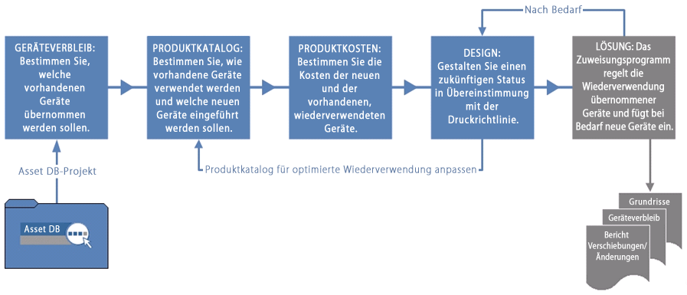

Lösungsdesign-Prozess

Das Lösungsdesign funktioniert am besten, wenn es auf einer Druckrichtlinie basiert, in der die folgenden Aspekte geregelt sind:

- Gesamtverhältnis von Benutzern zu Geräten
- Zugang zu Farbdruckern und A3-Geräten
- Maximale Entfernung der Benutzer zu den einzelnen Gerätetypen
- Besondere Anforderungen bestimmter Abteilungen oder Arbeitsgruppen
- Richtlinien für die Wiederverwendung/Entsorgung vorhandener Geräte
- Allgemeines Design oder bestimmte Fabrikate und Modelle
Bei Beachtung dieser Richtlinien wird die Eingabe von Daten in Architect wesentlich vereinfacht.

Erste Schritte
Der Ausgangspunkt für das Lösungsdesign mit Asset DB Architect ist ein Asset DB-Projekt zur Darstellung der bestehenden Druckumgebung. Für die nachfolgend beschriebenen Verfahren sollten Sie die Handbücher zu Asset DB Auditor und Analyst gelesen haben und mit ihrem Inhalt vertraut sein.

Erfassung und Analyse der bestehenden Umgebung

Die erste Stufe des Lösungsdesigns besteht immer in der detaillierten Erfassung und Analyse der bestehenden Druckumgebung. Für die spätere Analyse und Designarbeit müssen Daten unter verschiedenen Kategorien erfasst werden:

Geräteeigenschaften
Für alle Geräte im Projekt müssen unbedingt gültige Fabrikat- und Modelldaten vorliegen, damit diese Geräte in den Architect-Ansichten erfasst werden können. Auch die Papierverarbeitungskapazität usw. des bestehenden Geräteparks muss vorliegen, damit die gewünschten Druckfunktionen des künftigen Druckparks ermittelt werden können.

Standortdaten
Der physische Standort der vorhandenen Geräte ist ein wichtiger Faktor bei der Entscheidungsfindung über die Verteilung künftiger Geräte.

Volumen
Der Prozess des Lösungsdesigns verwendet die Volumendaten im bestehenden Druckpark. Daher müssen für alle Geräte unbedingt gültige monatliche Volumendaten in das Asset DB-Projekt eingegeben werden. Diese Aufgabe lässt sich auf verschiedene Weise lösen. Einzelheiten hierzu finden Sie im Handbuch zu Asset DB.

Nach Erfassung der Druckumgebung ist eine gründliche Analyse der Daten erforderlich, bevor ein neues Design in Angriff genommen werden kann. Bei der Analyse sollte besonders auf die Verteilung der Geräte und des Volumens über den Standort, die Verteilung der Farbdruck- und A3-Funktionen im Druckpark sowie das Verhältnis von Druckkapazität und Volumenanforderungen an jedem einzelnen Standort geachtet werden.

Tipp: Achten Sie darauf, dass Sie in Ihrem Projekt über stabile Volumendaten verfügen, bevor Sie Ihre Lösung erstellen, und führen Sie keine Volumenneuberechnung durch, wenn die Lösung erst einmal in Bearbeitung ist. Eine Neuberechnung der Volumen nach Lösungsstart kann negative Volumen und Fehler im Lösungsdesign nach sich ziehen.

Erstellen einer Lösung

Jedem Asset DB-Projekt können mehrere Lösungen zugeordnet werden. So können verschiedene Optionen für den künftigen Gerätepark dargestellt werden, ohne dass mehrere Projekte angelegt werden müssen. Durch Auswahl von „Datei“ > „Neu“ > „Lösung“ wird eine neue Lösung erstellt und mit dem momentan geöffneten Projekt verknüpft:

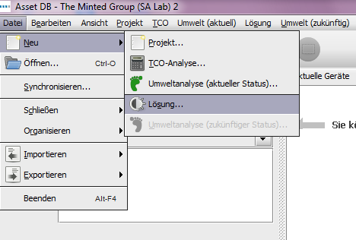

Neue Lösung erstellen

Nach dem Erstellen der neuen Lösung sollten am oberen Bildschirmrand fünf Registerkarten angezeigt werden (siehe Abb. 3).

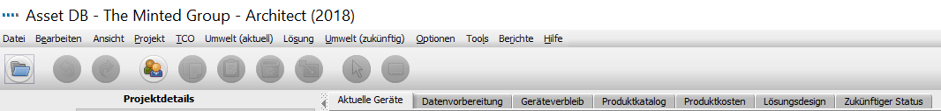
Lösungsregisterkarten

Die Lösungsregisterkarten

Jede Registerkarte steht für eine Phase im Prozess des oben beschriebenen Lösungsdesigns. Die Funktion der einzelnen Registerkarten wird im Folgenden kurz zusammengefasst:

- Aktuelle Geräte: Diese Registerkarte zeigt die aktuelle Druckumgebung – dabei handelt es sich einfach um das Asset DB-Projekt.
- Datenvorbereitung: Auf dieser Registerkarte können Benutzer die Zählerstände laut aktuellem Status prüfen und Volumen für den aktuellen Gerätepark erzeugen.
- Geräteverbleib: Mithilfe dieser Registerkarte ist es möglich, eine Entscheidung über den Verbleib jedes einzelnen Geräts im Druckpark zu treffen.
- Produktkatalog: Auf dieser Registerkarte wird festgelegt, welche neuen Geräte der künftige Druckpark enthalten soll und welche Volumenkapazitäten diese bieten.
- Produktkosten: Auf dieser Registerkarte werden Kostendaten der Geräte eingegeben, die in Zukunft verwendet werden sollen.
- Lösungsdesign: Dies ist die Designansicht, in der die neue virtuelle Druckumgebung entworfen wird.
- Zukünftiger Status: Diese Registerkarte zeigt die neue Druckumgebung, nachdem die neuen und übernommenen Geräte darin bereitgestellt wurden. Außerdem bietet sie eine Übersicht über alle Änderungen auf den einzelnen Etagen.

Auf die Registerkarten „Aktuelle Geräte“ und „Datenvorbereitung“ wird im vorliegenden Handbuch nicht eingegangen. Weitere Erläuterungen zu diesen Themen finden Sie in den Asset DB Auditor- und Analyst-Handbüchern.

Lösungen synchronisieren

Um eine bessere Zusammenarbeit zwischen verschiedenen Mitarbeitern und Arbeitsgruppen zu gewährleisten, ist es möglich, Lösungen mit der Asset DB Cloud zu synchronisieren und auf diese Weise mit anderen Projektmitarbeitern zu teilen.

Nachdem Sie eine neue Lösung für ein Projekt erstellt haben, das mit der Cloud synchronisiert wurde, wählen Sie einfach Lösung > Synchronisieren (siehe Abbildung Abb. 4) oder „Datei“ > Synchronisieren > Lösungen. Die Lösung wird mit der Asset DB Cloud synchronisiert. Es ist möglich, mehrere Lösungen für ein Projekt anzulegen und zu synchronisieren.

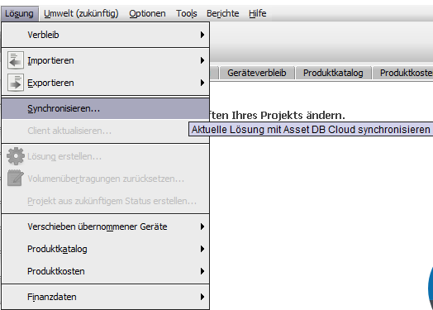

Synchronisieren einer Lösung mit der Asset DB Cloud

Sobald eine Lösung mit der Asset DB Cloud synchronisiert ist, können andere Benutzer, die das gleiche Projekt mit dem aktuellen Status haben und mit aktuellen Änderungen auf dem neuesten Stand sind, alle verfügbaren Lösungen aus der Asset DB Cloud herunterladen, indem sie auf Datei > Synchronisieren > Lösungen klicken und dann eine Lösung aus der Liste auswählen (Abb. 5)
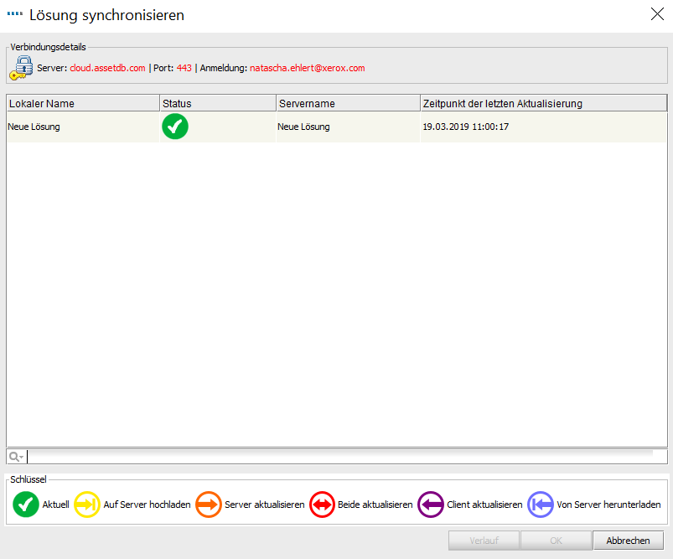

Lösungen mit der Asset DB Cloud synchronisieren

Darüber hinaus besteht die Möglichkeit, den Client mit Änderungen vom Server zu aktualisieren, ohne die Änderungen auf den Server hochzuladen. Dies erfolgt über die Menüoption Lösung > Client aktualisieren..
Auf diese Weise können Sie alle Änderungen empfangen, die andere Mitarbeiter vorgenommen haben, auch wenn Ihre Änderungen noch nicht freigegeben werden können.
Die Funktionen zum Schreiben und Anzeigen von Lösungssynchronisationsnachrichten sind die gleichen wie beim Synchronisieren des aktuellen Status. Weitere Informationen finden Sie in Abschnitt 22 des Auditor-Handbuchs.

Elemente in einer Lösung freigeben und sperren
In einer offenen Lösung, wo das zugehörige Projekt bereits mit dem Server synchronisiert wurde, muss die jeweilige Ebene, die zu dem Zeitpunkt in Bearbeitung ist, gesperrt werden, bevor weitere Änderungen hinzugefügt werden können.

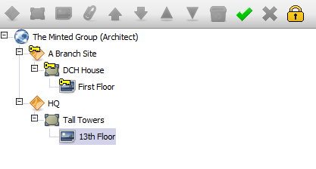

Projektelemente in einer Lösung sperren

Um einen Ort in der Projektstruktur zu sperren, wählen Sie den Standort, das Gebäude oder die Etage aus, die gesperrt werden soll, und klicken Sie auf das gelbe Schloss (Abbildung 5). Ein Schlüssel wird neben dem ausgewählten Element in der Projektstruktur sichtbar und zeigt an, dass dieses Element gesperrt ist.

Wenn eines der Elemente im Projekt gesperrt ist, kann nur der Eigentümer des Schlosses die folgenden Aktionen ausführen:
- Den Verbleib von Geräten aus dem Aktuellen Status bestimmen
- Volumen von Geräten übertragen, oder andere Volumen in der Lösung verändern
- Geräte auf eine andere Etage verlegen. Nur die Ausgangsetage muss gesperrt sein.

Andere Nutzer können die Elemente einsehen und Aktionen ausführen, die nötig sind, um andere Teile der Lösung zu vervollständigen und Berichte zu erstellen:
- Virtuelle Geräte erstellen
- Geräte aus dem Produktkatalog einem virtuellen Gerät zuweisen
- Übernommene Geräte einem virtuellen Gerät zuweisen
- Den Lösungsgenerator ausführen
- Berichte erstellen
Wenn der Nutzer, der die Sperre erstellt hat, seine Arbeit an einer Lösung beendet und diese synchronisiert, wird das Schloss, das die Sperre anzeigt, entfernt. Trotzdem ist es möglich, andere Nutzer-Sperren zu überschreiben: Hierzu klickt der Nutzer auf das Schloss, während der Eigentümer der Sperre offline ist. Daraufhin wird die Nachricht in Abb. 7 angezeigt. Es ist nicht empfohlen, dies zu tun, da alle Änderungen des vorherigen Nutzers verloren gehen, wenn die Sperre außer Kraft gesetzt wird.

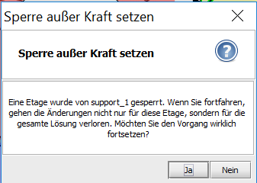

Sperre außer Kraft setzen

Ebenso wie die Projektebenen können der Produktkatalog und die Registerkarte Produktkosten gesperrt werden. Das zugehörige Symbol, ein Schloss, ist über diesen Registerkarten positioniert.

Produktkatalog sperren

Mit dieser Sperre sind die folgenden Aktionen für andere Nutzer bis auf Weiteres nicht möglich:
- Das Hinzufügen neuer Modelle zum Produktkatalog
- Das Hinzufügen übernommener Modelle zum Produktkatalog
- Das Hinzufügen neuer Kosten zum Produktkatalog

Diese Sperre wird aufgehoben, nachdem die Lösung mit der Asset DB Cloud synchronisiert wurde.

Standorte, Gebäude und Etagen zuweisen

Ebenso wie für den Aktuellen Gerätestatus in Asset DB (siehe Asset DB Auditor Handbuch Abschnitt 4.4) ist es möglich, im Lösungsdesign einzelne Projektelemente unterschiedlichen Benutzern zuzuweisen. Diese Zuweisungen sind unabhängig von den Zuweisungen im Aktuellen Gerätestatus, was bedeutet, dass eine Etage, die im Aktuellen Gerätestatus einer Person zugewiesen war, einem anderen Benutzer im Zukünftigen Status zugewiesen werden kann.
Um ein Projektelement einer bestimmten Person zuzuweisen, müssen Sie sicherstellen, dass das Projekt und die Lösung mit der Asset DB Cloud synchronisiert worden sind. Danach folgen Sie den Anweisungen in Abschnitt 4.4 im Auditor Handbuch. Jeder, der das gleiche Projekt und die gleiche Lösung geöffnet und mit der Asset DB Cloud verbunden ist, wird alle Änderungen in Echtzeit erhalten.

Projektelemente als abgeschlossen oder unvollständig markieren
Der Abschnitt 4.3 im Auditor Handbuch erläutert, wie Projektelemente als abgeschlossen oder unvollständig markiert werden.

Ein als komplett markiertes Element im Lösungsdesign ist unabhängig von komplett markierten Elementen im Aktuellen Gerätestatus.

Registerkarte „Geräteverbleib“

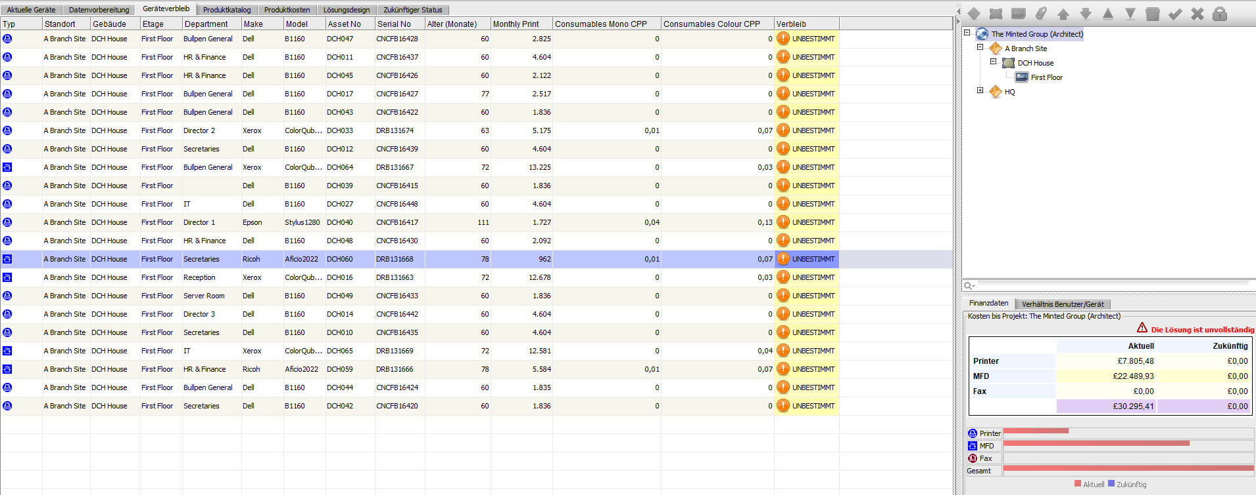

Ansicht „Geräteverbleib“

In der Ansicht „Geräteverbleib“ wird eine Tabelle aller Geräte innerhalb des Umfangs angezeigt. Die im aktuellen Status als außerhalb des Umfangs gekennzeichneten Geräte sind nicht im Geräteverbleib aufgeführt.

Verwenden Sie die Navigationsstruktur oben rechts auf dem Bildschirm, um die Geräte nach Standort/Gebäude/Etage anzuzeigen. In der Tabellenansicht werden verschiedene Eigenschaften für jedes Gerät angezeigt, die für die Bestimmung seines Verbleibs nützlich sein können. Sie können weitere Eigenschaften zu dieser Ansicht hinzufügen, indem Sie mit der rechten Maustaste in der Spaltenüberschriftenleiste klicken und „Mehr“ auswählen (siehe Abb. 10).

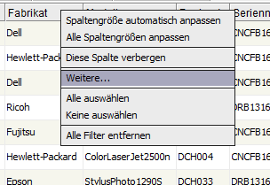

Neue Spalten zur Tabelle „Geräteverbleib“ hinzufügen

Damit öffnen Sie das Fenster „Spaltenauswahl“, in dem Sie festlegen, welche Kategorien angezeigt/ausgeblendet werden.

Der Zweck der Ansicht „Geräteverbleib“ ist es, eine Entscheidung über den Verbleib jedes einzelnen Geräts im Projekt zu treffen. Geräten kann eine von drei Verbleiboptionen zugewiesen werden:
- Entsorgen : Das Gerät wird im neuen Druckpark nicht benötigt.

- Übernehmen : Das Gerät soll im neuen Druckpark nach Möglichkeit genutzt werden.

- In situ : Das Gerät verbleibt mit dem aktuellem oder einem geringeren Volumen am aktuellen Standort im Druckpark.

Verschiedene Faktoren wirken sich auf die Entscheidung über den Geräteverbleib aus,
z. B. Alter, Kosten usw. All dies ist in der Druckrichtlinie zu berücksichtigen.

Zum Auswählen des Geräteverbleibs stehen drei Möglichkeiten zur Verfügung: Markieren der Gerätezeile und Auswahl einer der Verbleib-Schaltflächen auf der Symbolleiste, Rechtsklick auf die Tabellenzeile für das Gerät und Auswahl einer Verbleiboption aus dem Kontextmenü oder Auswahl im Dropdown-Menü in der Spalte „Verbleib“ (siehe Abb. 11). Anfangs ist für den Verbleib jedes Geräts die Option „UNBESTIMMT“ festgelegt (siehe Spalte „Verbleib“).

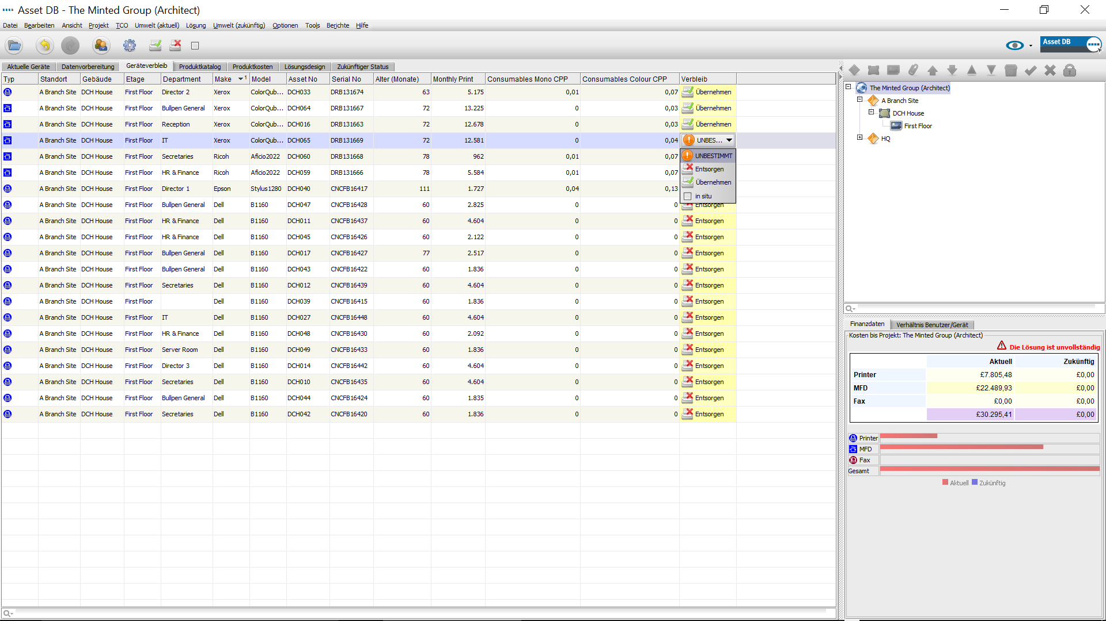
Wählen Sie aus der Dropdown-Liste einen Verbleib
Verbleib-Schaltflächen

Verbleib von Geräten ändern

Ein Verbleib kann mehreren Geräten zugewiesen werden. Hierzu markieren Sie mehrere Zeilen und wählen die Verbleiboption mithilfe einer der beiden zuvor beschriebenen Methoden aus. Mehrere Zeilen werden wie folgt markiert: entweder linke Maustaste drücken und Maus ziehen oder oberste Gruppenzeile auswählen, Umschalttaste festhalten und am unteren Rand klicken. Wenn Zeilen markiert werden sollen, die nicht aneinandergrenzen, die STRG-Taste drücken.

Manchmal ist es erforderlich, ein Gerät auf dem Grundriss anzuzeigen, bevor eine Entscheidung über seinen Verbleib getroffen werden kann. Hierzu klicken Sie mit der rechten Maustaste auf die Gerätezeile und wählen „Im Grundriss anzeigen“ aus (siehe Abb. 12).

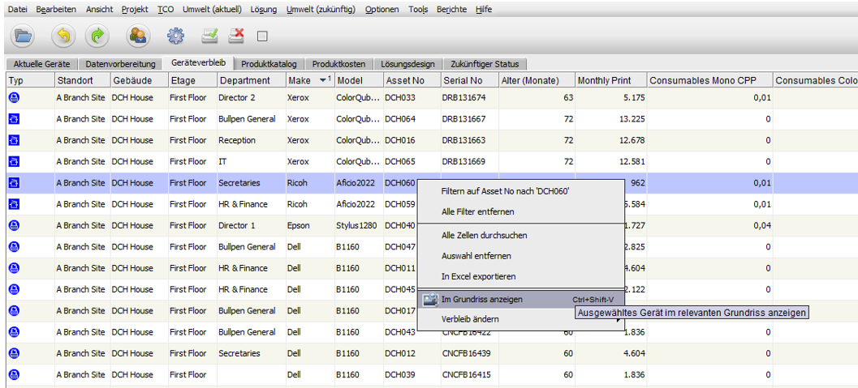

Geräte im Grundriss anzeigen

Daraufhin wird die Registerkarte „Lösungsdesign“ aufgerufen. Das entsprechende Gerät ist im Grundriss markiert. Beachten Sie, dass der Verbleib eines Geräts auch in der Ansicht „Lösungsdesign“ geändert werden kann (siehe Abschnitt 7.9).

Zum Sortieren von Daten in der Tabelle klicken Sie auf eine beliebige Spaltenüberschrift. Durch erneutes Klicken wird die Sortierreihenfolge umgekehrt. Sie können auch Filter auf die Tabelle anwenden, indem Sie den Abwärtspfeil neben jeder Spaltenüberschrift anklicken (siehe Abb. 13). Diese Funktion ist äußerst nützlich, wenn Sie Geräte anhand einer der angezeigten Eigenschaften gruppieren und ihnen in einem Schritt einen Verbleib zuweisen möchten.

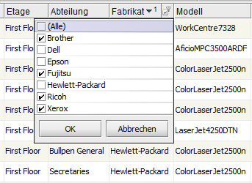

Filter anwenden

Zum Ändern der Spaltenbreite klicken Sie auf die Trennlinie zwischen zwei Spalten und ziehen die Maus.

Registerkarte „Produktkatalog“

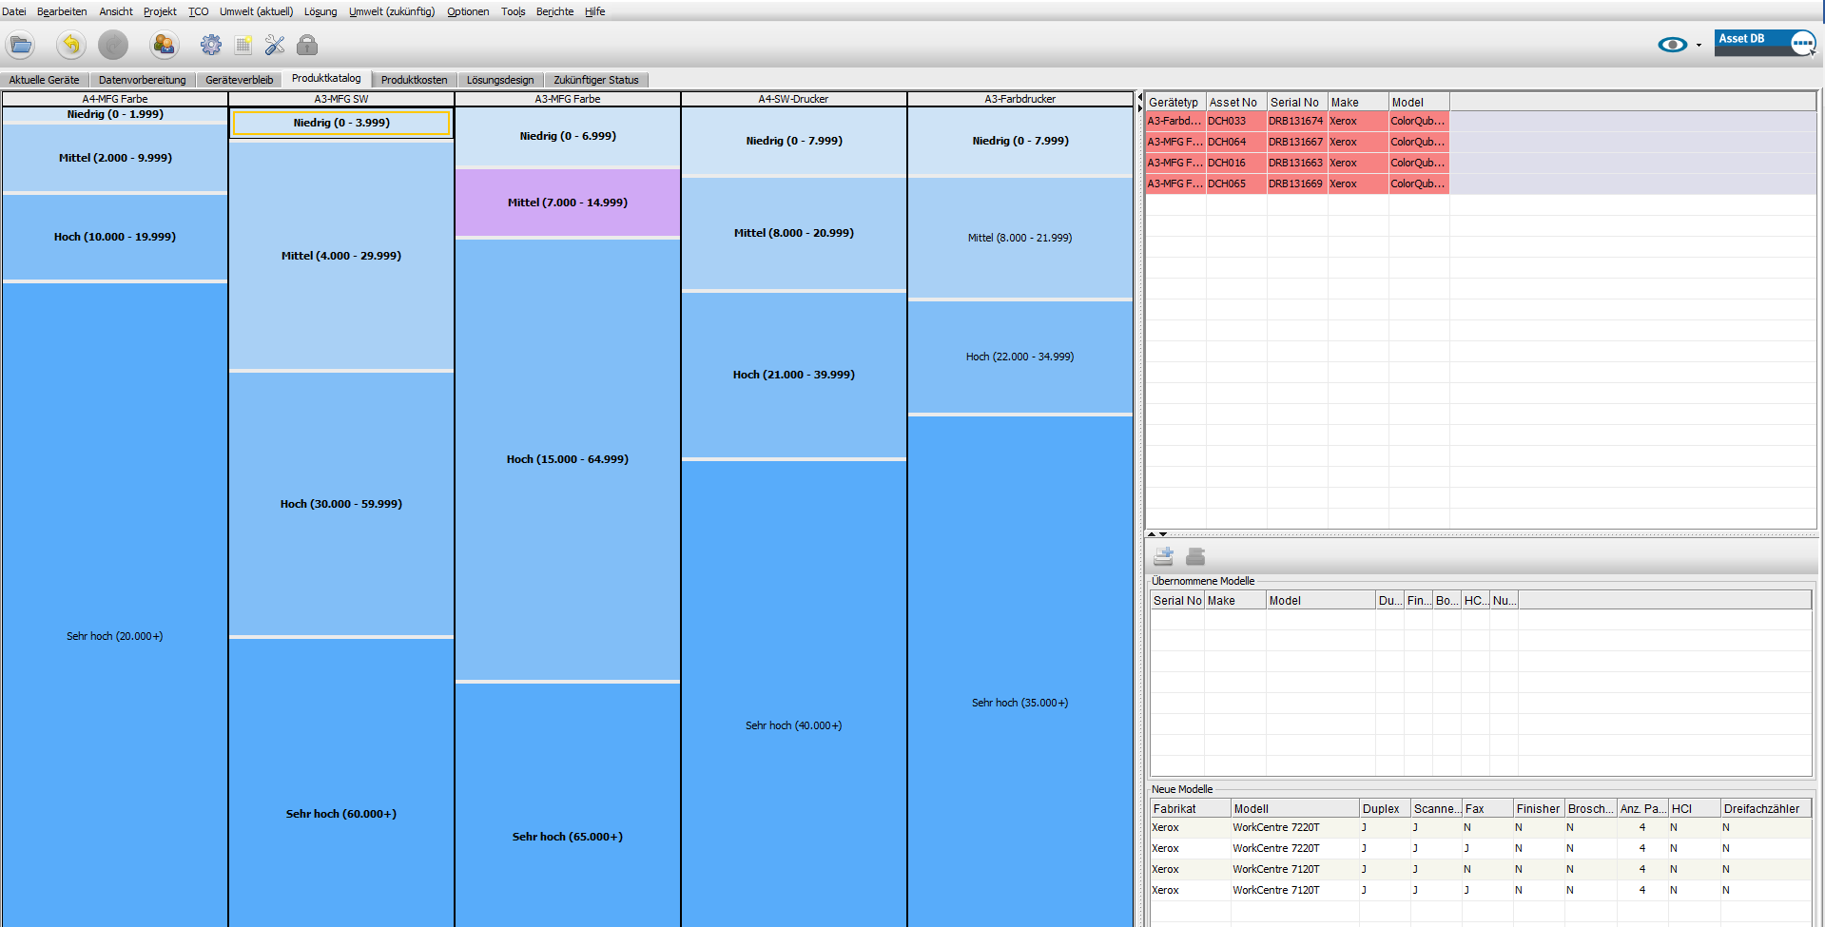
Übernommene Gerätemodelle
Dem Produktkatalog zugewiesene Modelle
Produktkatalog

Ansicht „Produktkatalog“

Die Ansicht „Produktkatalog“ besteht aus drei separaten Bereichen. Im Fensterbereich rechts oben sehen Sie eine Tabelle der unterschiedlichen Geräte, die übernommen werden sollen. Unterhalb dieses Fensterbereichs befindet sich ein leerer Bereich, in dem Informationen zu den Geräten im zukünftigen Status angezeigt werden, wenn diese in den Spalten im Hauptbereich links zugewiesen werden.

Der Hauptbereich enthält den Produktkatalog, der gemäß den vorgegebenen Anforderungen angepasst wird und aus einer Reihe von Spalten besteht, die jeweils eine bestimmte Gerätekategorie repräsentieren. Die Kategorie wird in der Spaltenüberschrift angezeigt.

Ändern von Kategorien im Produktkatalog

Der Produktkatalog enthält zehn vordefinierte Gerätekategorien:

- A4-MFD Schwarzweiß
- A4-MFD Farbe
- A3-MFD Schwarzweiß
- A3-MFD Farbe
- A4-Drucker Schwarzweiß
- A4-Drucker Farbe
- A3-Drucker Schwarzweiß
- A3-Drucker Farbe
- Fax
- Scanner

Anfangs sind u. U. nicht alle Kategorien im Katalog vorhanden, da nur die erforderlichen angezeigt werden (abgeleitet aus dem vorhandenen Druckparkbestand). Durch Auswahl der Schaltfläche „Hinzufügen/Entfernen“ können Kategorien hinzugefügt bzw. entfernt werden.

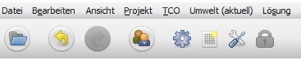
Schaltfläche „Spalten hinzufügen/entfernen“

Kategoriespalten hinzufügen/entfernen

Jede Kategoriespalte im Hauptfeld des Produktkatalogs enthält eine Reihe von Volumenbereichen, denen eine Beschreibung und ein numerischer Wertebereich zugeordnet sind. Diese entsprechen einer Einstufung des Gesamtvolumenbereichs für den Gerätetyp der jeweiligen Spalte. Die Bandbreite der einzelnen Bereiche können Sie anpassen, indem Sie auf die Begrenzung zwischen zwei beliebigen Bereichen klicken und sie nach oben oder unten ziehen.

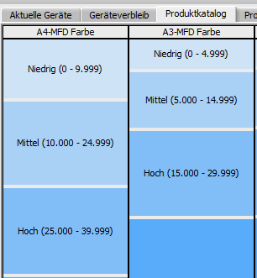
Bewegliche Begrenzungen

Vom Nutzer definierte Volumenbereiche

Jede Spalte entspricht demnach einem Volumenprofil für eine bestimmte Gerätekategorie. Der erste Schritt bei der Einrichtung des Produktkatalogs besteht darin, die Volumenkapazitäten für ein Gerät mit geringem, mittlerem, hohem und sehr hohem Volumen in jeder der Kategorien festzulegen.

Beispiel: Im Produktkatalog in Abb. 16 wird ein A3-Multifunktionsgerät für Schwarzweißausgabe mit einer Kapazität von 0 bis 7.999 Seiten pro Monat als Gerät mit geringem Volumen eingestuft. Alle Geräte mit einer Kapazität zwischen 8.000 und 19.999 gelten als Geräte mit mittlerem Volumen usw.

Hinzufügen wiederverwendeter Geräte zum Produktkatalog

Wenn für alle Gerätekategorien Volumenbereiche eingerichtet worden sind, werden im nächsten Schritt der Katalogerstellung Geräte zu den Bereichen hinzugefügt.

Der Produktkatalog umfasst zwei Gerätegruppen: Brandneue Geräte in der ersten Gruppe und die in der Ansicht „Geräteverbleib“ beibehaltenen Geräte in der zweiten Gruppe.

Die zur Übernahme markierten Geräte sind in der Tabelle oben rechts auf dem Bildschirm mit ihren Seriennummern aufgeführt (siehe Abb. 14). Anfangs sind sämtliche Zeilen in der Tabelle hellrot markiert, weil sie dem Produktkatalog noch nicht zugewiesen wurden. Sie fügen ein übernommenes Gerät zum Produktkatalog hinzu, indem Sie zunächst das Gerät markieren, so dass es rot dargestellt wird, und es dann mit der Maus in einen der Volumenbereiche im Produktkatalog links ziehen. Nach Beginn des Ziehvorgangs wird die Spalte, in der das Modell abgelegt werden soll, durch einen roten Rahmen markiert (siehe Abb. 17).

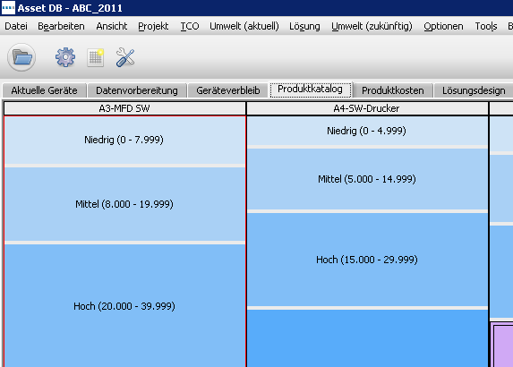

Automatische Markierung der korrekten Gerätekategorie

Wählen Sie einen der Volumenbereiche in der markierten Spalte aus, und lassen Sie die Maustaste los, um das Modell diesem Bereich zuzuordnen. Wenn das Modell im Volumenbereich abgelegt wurde, wird der Text zur Beschreibung des Bereichs fett und unterstrichen angezeigt. Wenn Sie den Mauszeiger auf den Volumenbereich setzen, wird das Modell mitsamt seinen Volumenkapazitäten im unteren rechten Fensterbereich unter „Übernommene Modelle“ aufgeführt. Eine genauere Beschreibung hierzu finden Sie in Abschnitt 5.3.
Außerdem ist der Modellname in der Tabelle rechts oben nicht länger hellrot markiert (siehe Abb. 18).

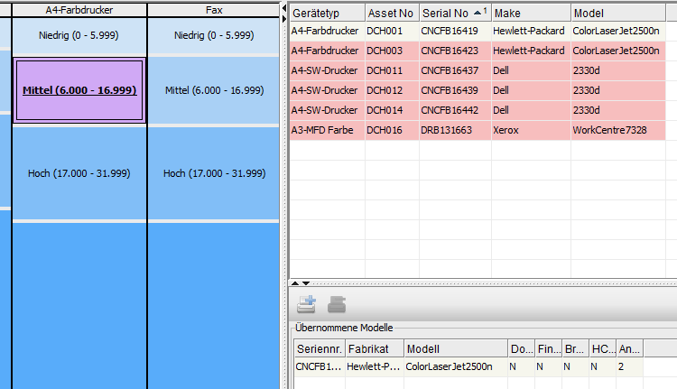
Gelistetes Gerät
Text für zugewiesene Geräte wird fett und unterstrichen dargestellt
Rote Markierung entfernt

Visuelle Indikatoren für die Zuweisung übernommener Geräte im Produktkatalog

Dieser Vorgang sollte für alle hellrot markierten Modelle in der Tabelle oben rechts wiederholt werden. Bei Bedarf können Modelle in mehreren Volumenbereichen abgelegt werden.

Wenn Sie mehrere übernommene Geräte auf einmal zu einem einzelnen Volumenbereich hinzufügen möchten, halten Sie beim Auswählen der Modelle die STRG-Taste gedrückt, und ziehen Sie sie wie oben beschrieben in den gewünschten Bereich.

Wenn Sie ein übernommenes Gerätemodell aus einem Volumenbereich entfernen und das Modell im Produktkatalog wurde nicht anderweitig zugewiesen, wird es in der Tabelle oben rechts erneut hellrot markiert.

Suchen eines übernommenen Geräts im Produktkatalog

Sie finden ein übernommenes Gerät im Produktkatalog ganz einfach, indem Sie im Fensterbereich rechts oben auf das entsprechende Gerät klicken. Der zugeordnete Volumenbereich wird dann gelb markiert (siehe Abb. 19).

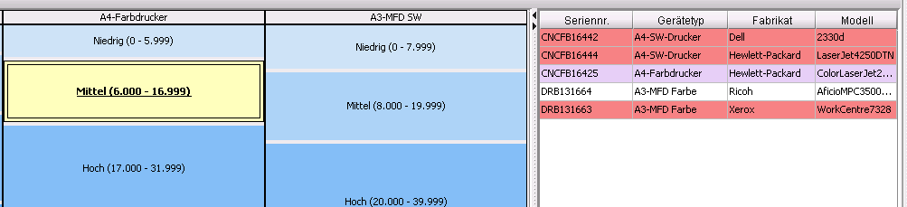
Ausgewähltes Gerät in Lila
Standort des übernommenen Geräts in Gelb

Visuelle Indikatoren für die Zuweisung übernommener Geräte in der Modellmatrix

Hinzufügen neuer Modelle zum Produktkatalog

Neben Modellen übernommener Geräte können dem Produktkatalog beliebige weitere Modelle hinzugefügt werden. Der Produktkatalog bietet an dieser Stelle eine Möglichkeit zu entscheiden, welche Modelle für die Aufnahme in den neuen Druckpark in Frage kommen und wo sie im Produktkatalog eingeordnet werden.

Zum Zuweisen eines Modells zu einem Volumenbereich klicken Sie auf den Volumenbereich, um ihn zu markieren. Wählen Sie dann im unteren rechten Fensterbereich die Schaltfläche „Gerät hinzufügen“ aus (siehe Abb. 20).

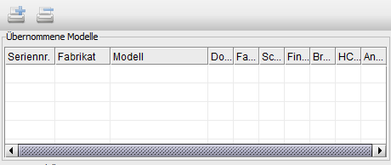
Hinzufügen
Entfernen

Neue Modelle im Produktkatalog hinzufügen/entfernen

Wählen Sie zunächst im Pop-up-Fenster „Neues Modell“ einen Hersteller und ein Modell aus. Hierzu verwenden Sie entweder die Dropdown-Listen, oder geben Sie einige relevante Zeichen in das Feld ein, und wählen Sie eine der angezeigten Optionen aus. Wählen Sie nun die Funktionen des Modells aus, indem Sie auf die in Abb. 21 dargestellten Kontrollkästchen klicken, und klicken Sie anschließend auf „Neues Modell zuordnen“.

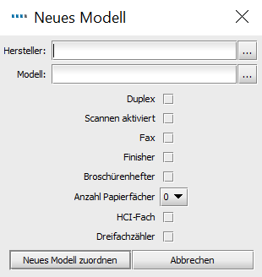

Neue Modelle zum Produktkatalog hinzufügen

Der Kategorietext wird fett formatiert, und im Feld unten rechts wird das hinzugefügte Modell in der Liste „Neue Geräte“ angezeigt. Sie können zu jedem Volumenbereich mehrere Modelle hinzufügen und alle gewünschten Funktionsoptionen abdecken. Sie können ggf. auch ein Gerät mehrmals hinzufügen, um die unterschiedlichen Funktionsoptionen eines Modells zu berücksichtigen (siehe Abb. 23). Diese Modelle werden dann als individuelle Objekte in der Registerkarte „Produktkosten“ angezeigt, die in Abschnitt 6 ausführlich beschrieben ist.
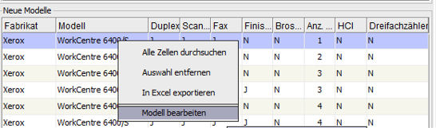
Identische Modelle in einem Volumenbereich mit unterschiedlichen Eigenschaften
Modelle in einem speziellen Volumenbereich bearbeiten

Möglichkeit der Bearbeitung neuer Modelle im Produktkatalog

Sie können neue und übernommene Geräte aus beliebigen Volumenbereichen entfernen, indem Sie sie auswählen und auf die Schaltfläche zum Entfernen klicken (siehe Abb. 20).

Existierende Modelle können bearbeitet werden, indem Sie mit der rechten Maus „Modell Bearbeiten“ auswählen. Wenn das gleiche Modell in verschiedenen Volumenkategorien verwendet wird, ist es möglich, die Eigenschaften eines einzelnen Modells zu verändern, ohne ein neues erstellen zu müssen.
Sobald das Modell bearbeitet und der Lösungsgenerator ausgeführt wurde, wird die Geräteinformation automatisch auf dem Lageplan aktualisiert. Bitte beachten Sie, dass die Preisinformation unter der Registerkarte Produktkosten auf Null zurückgesetzt wird, wenn die Geräteinformation verändert wurde.

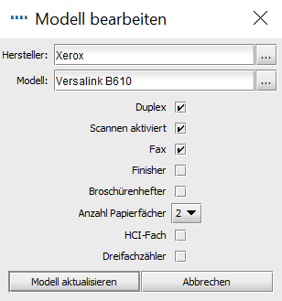

Modelle im Produktkatalog bearbeiten

Sobald eine neue Eigenschaft hinzugefügt wurde, wird die Funktion “Modell aktualisieren” zugänglich.
Wenn ein Projekt mit zugehöriger Lösung mit der Asset DB Cloud synchronisiert wurde, muss der Produktkatalog gesperrt werden, bevor die Modelle bearbeitet werden können. Dies wird im Detail im Abschnitt 3.4 erläutert.

Wenn dem Produktkatalog in dieser Phase keine neuen Modelle hinzugefügt werden, werden in Architect generische Beschreibungen für neue Geräte verwendet, bis entsprechende Angaben hinzugefügt werden. Diese Methode erlaubt allerdings weder einen Kostenvergleich noch einen Vergleich der Umweltauswirkungen.

Erstellen eines neuen Katalogs

Zum Erstellen eines neuen, leeren Produktkatalogs klicken Sie auf die Schaltfläche für die Erstellung eines neuen Standardkatalogs (siehe Abb. 24). Beachten Sie, dass hierdurch die vorhandene Matrix entfernt und eine neue leere Matrix erstellt wird, die keine Modelle enthält. Dieser leere Katalog wird seinerseits entsprechend dem vorhandenen Gerätepark aufgebaut.

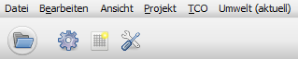
Neu erstellen

Neuen Produktkatalog erstellen

Änderungen im Produktkatalog rückgängig machen

Alle Änderungen im Produktkatalog können rückgängig gemacht werden, indem die „Rückgängig“ Funktion ausgewählt wird.
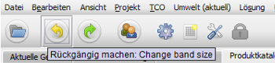

Änderungen im Produktkatalog rückgängig machen.

Die Wiederholen-Funktion wird sichtbar, wenn eine Änderung im Produktkatalog vorgenommen und dann wieder rückgängig gemacht wurde: 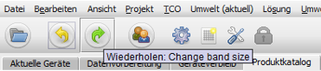

Änderungen im Produktkatalog wiederholen

Bitte beachten Sie, dass, wenn eine Änderung in der Lösung synchronisiert wurde, diese Änderungenen permanent sind und nicht rückgängig gemacht werden können.

Importieren/Exportieren von Produktkatalogen

Produktkataloge können aus Asset DB exportiert und anschließend in andere Lösungen importiert werden. Sie können also einen Standard-Produktkatalog erstellen und exportieren und diesen dann importieren und für jede Lösung anpassen. Der exportierte Katalog enthält alle Kosten, die auf der Registerkarte „Produktkosten“ eingegeben wurden (siehe Erläuterung in Abschnitt 6). Zum Exportieren eines Katalogs verwenden Sie die Menübefehlfolge „Lösung“ > „Exportieren“ > „Produktkatalog“ (siehe Abb. 27).

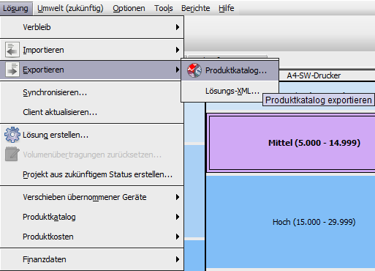

Produktkatalog importieren/exportieren

Zum Importieren eines Produktkatalogs wählen Sie die Menübefehlfolge „Lösung“ > „Importieren“ > „Produktkatalog“ und suchen dann die gewünschte Katalogdatei im ATP-Format. Beim Importieren eines Katalogs werden auch alle darin aufgenommenen Modelle importiert. Beachten Sie, dass der vorhandene Katalog vom importierten überschrieben wird. Dies bedeutet, dass übernommene Geräte, die vor dem Katalogimport Volumenbereichen zugewiesen wurden, erneut zugewiesen werden müssen.

Registerkarte „Produktkosten“
Die Registerkarte „Produktkosten“ ermöglicht die Zuordnung der Kostendaten zu Modellen im künftigen Gerätepark, damit später die Kosten der neuen Druckumgebung ermittelt werden können.
Dieses Datenblatt zeigt die Dateninformation, alle zugehörigen Leasing-Kosten, und ob ein Modell bereits im Druckpark existiert oder ob es über den Produktkatalog hinzugefügt wurde.
Ein Häkchen in der Statusleiste zeigt an, dass das Modell im Produktkatalog vorhanden ist, während ein Ausrufezeichen anzeigt, dass ein oder mehrere Modelle zwar den Status übernommener Geräte aufweisen, diese jedoch noch keiner Volumenkategorie zugeordnet wurden.

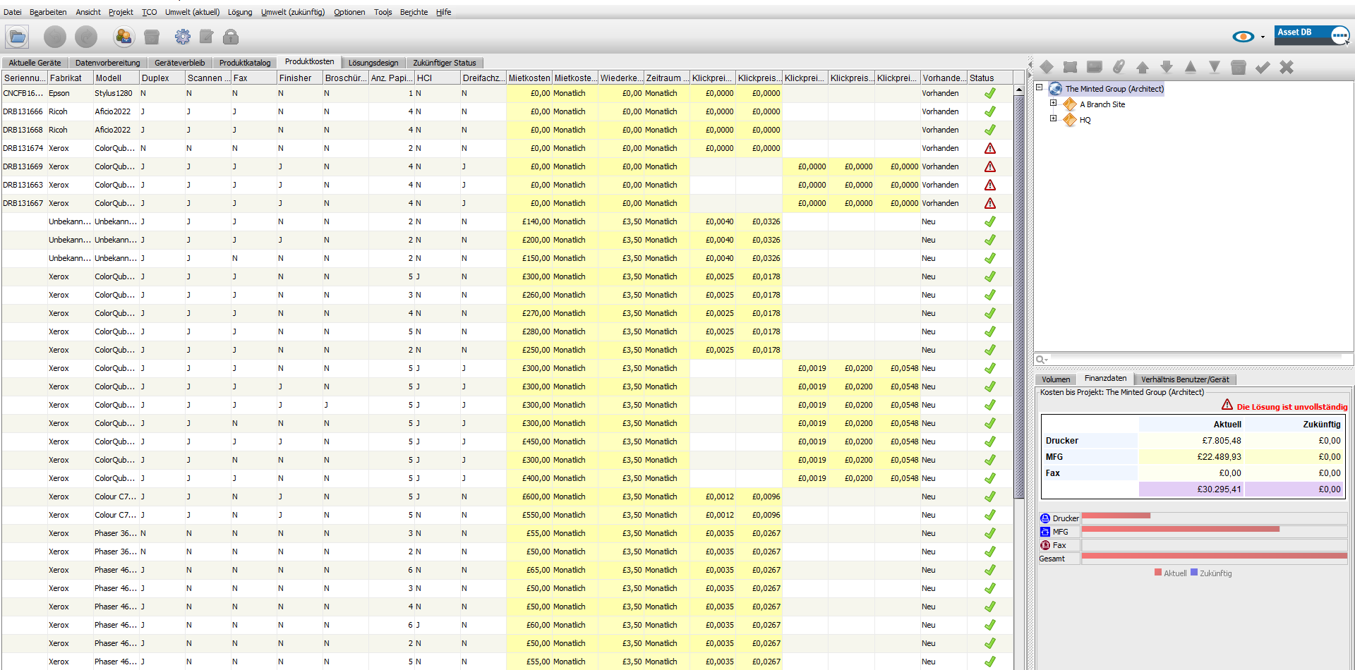
Geräte, die noch keiner Volumenkategorie zugeordnet wurden
Geräte, die einer Volumenkategorie zugeordnet wurden

Die Ansicht „Produktkosten“

Eingeben von Kostendaten

Auf der Registerkarte „Produktkosten“ sind die einzelnen neuen Modelle aufgeführt, die mit Angaben über Funktions- und Kapazitätsumfang in den Produktkatalog übernommen wurden. Wenn ein Modell mehrfach in den Produktkatalog eingefügt worden ist, werden diese Mehrfachzuweisungen, wie bereits erwähnt, nach Funktionsangebot unterschieden und als separate Objekte aufgeführt. Zu sehen sind auch die einzelnen übernommenen und verbliebenen Geräte aus dem vorhandenen Druckpark mitsamt den Seriennummern.

Sie können Daten für eine oder mehrere Zeilen eingeben, indem Sie sie markieren und dann das Kontextmenü per Rechtsklick aufrufen oder die Schaltfläche „Bearbeiten“ in der Symbolleiste auswählen. Wenn Sie einen einzelnen Wert bearbeiten möchten, klicken Sie einfach darauf. Siehe Abb. 29.

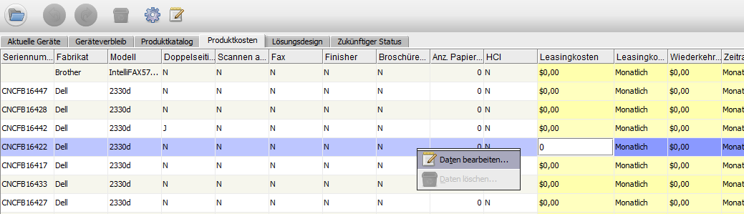
Kontextmenü
Einzelnen Wert zum Bearbeiten auswählen
Schaltfläche „Bearbeiten“

Kostendaten bearbeiten

Hier eine Erläuterung zu den bearbeitbaren Datenobjekten:

- Mietkosten: Kosten für das Mieten des Geräts
- Zeitraum Mietkosten: Zeitraum für die Mietzahlungen
- Wiederkehrende Kosten: Sonstige wiederkehrende Kosten (Wartungskosten usw.)
- Zeitraum wiederkehrende Kosten: Zeitraum, auf den sich die wiederkehrenden Kosten beziehen
- Klickpreis – SW: Kosten für das Drucken einer SW-Seite
- Klickpreis – Farbe: Kosten für das Drucken einer Farbseite
- Klickpreis – SW und Stufe 1: Kosten für das Drucken einer Seite in SW und Stufe 1
- Klickpreis – Stufe 2: Kosten für das Drucken einer Seite in Stufe 2
- Klickpreis – Stufe 3: Kosten für das Drucken einer Seite in Stufe 3

Produktkostendaten importieren/exportieren

Sollten Sie einen neuen Produktkatalog anlegen oder einen vorhandenen Produktkatalog importieren wollen, der keine Produktkosten enthält, können diese exportiert, bearbeitet und unabhängig vom Produktkatalog importiert werden. Hierzu wählen Sie die Menübefehlfolge „Lösung“ > „Produktkosten“ > „Exportieren“ aus. Es wird eine CSV-Datei erstellt, in die Miet-, Cost-per-Click- und sonstige wiederkehrende Kosten sowie Abrechnungszeiträume (monatlich, vierteljährlich oder jährlich) eingegeben werden können. Nachdem diese Daten in die CSV-Datei eingegeben wurden, können sie über die Menübefehlfolge „Lösung“ > „Produktkosten“ > „Importieren“ wieder in die Registerkarte importiert werden. Kosten, die im Produktkatalog bereits vorhanden sind, sind in der CSV-Datei enthalten und können auf diese Weise bearbeitet werden.

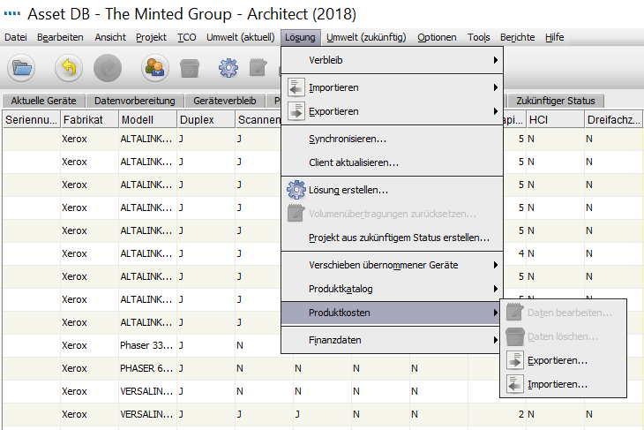
Produktkosten-Daten exportieren
Produktkosten-Daten importieren

Produktkosten importieren/exportieren

Registerkarte „Lösungsdesign“
In der Ansicht „Lösungsdesign“ entwerfen Sie eine neue virtuelle Druckumgebung. Zu Beginn wird darin der bestehende Druckpark angezeigt. Jedes Symbol wird durch Volumeninformationen ergänzt.
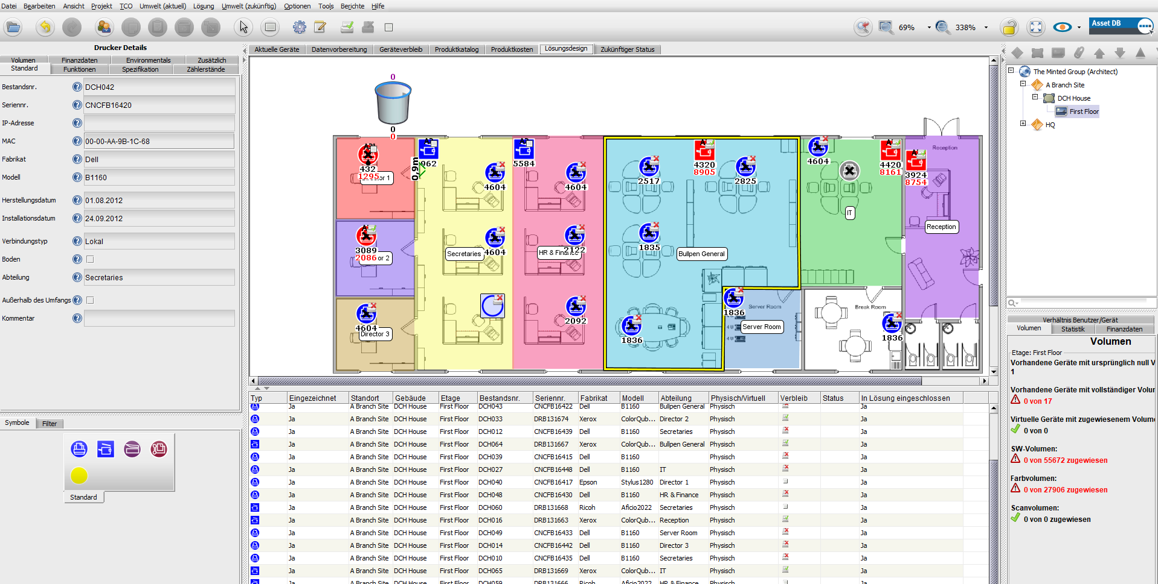
Gerät ohne Volumen
Entsorgtes Gerät
Übernommenes Gerät
In-Situ Gerät
Volumenbehälter

Die Ansicht “Lösungsdesign”

Das Druckvolumen für ein Gerät wird darunter angezeigt. Schwarzweißvolumen werden dabei schwarz, Farbvolumen (sofern zutreffend) rot angezeigt. Scanvolumen werden über dem Symbol in Violett angezeigt. Neben jedem der Gerätesymbole wird darüber hinaus ein Symbol angezeigt, das der Kennzeichnung des Geräts auf der Registerkarte „Geräteverbleib“ entspricht.

Manche Geräte werden im Grundriss als Hohlkreise oder Quadrate dargestellt. Dies sind Geräte, denen keine Volumendaten zugewiesen wurden. Vor dem nächsten Schritt sollten Sie überprüfen, warum ihr Volumen mit null angegeben wurde. Der Grundriss enthält außerdem ein Behältersymbol oben links auf dem Bildschirm. Eine Erläuterung zu diesem Volumenbehälter finden Sie in Abschnitt 7.7.

Im unteren Fensterbereich wird dann noch die Tabellenansicht mit den Details aller vorhandenen Geräte angezeigt. Neben den aus der Ansicht „Aktuelle Geräte“ bekannten Feldern enthält die Tabelle weitere Felder, die für den Prozess des Lösungsdesigns benötigt werden:

- Physisch/Virtuell: Zeigt an, ob es sich um ein physisches Gerät des aktuellen Status oder um ein virtuelles Gerät des zukünftigen Status handelt (siehe ausführliche Erläuterung in Abschnitt 7.1).
- Status: In dieser Spalte wird entweder „OK“ oder „Fehler“ angezeigt. Wenn „Fehler“ angezeigt wird, liegt ein Problem vor, das eine vollständige Lösung verhindert und gelöst werden muss. Nähere Erläuterungen hierzu finden Sie in Abschnitt 7.13.
- Verbleib: Alle zur Lösung gehörigen Geräte sind mit einem Symbol gekennzeichnet, das den Verbleib anzeigt (gemäß Auswahl auf der Registerkarte „Geräteverbleib“).
- In Lösung eingeschlossen: Zeigt an, ob ein Gerät in den Prozess des Lösungsdesigns einbezogen werden soll oder nicht. Einbezogen werden können alle als innerhalb des Umfangs gekennzeichneten Drucker, MFDs, Scanner und Faxgeräte. Geräte außerhalb des Umfangs und Einrichtungen ohne Druckfunktion wie beispielsweise PCs und Aktenschränke werden nicht einbezogen.

Beachten Sie, dass die vorhandenen Geräte des Druckparks in der Ansicht „Lösungsdesign“ nicht umgestellt oder anderweitig bearbeitet werden können.

Hinzufügen virtueller Geräte zur Etage

Im Fensterbereich links unten befindet sich die Registerkarte „Symbole“, die zur Platzierung neuer virtueller Geräte auf der Etage verwendet werden kann, um den künftigen Druckpark zu erstellen. Zum Platzieren eines Geräts auf der Etage gehen Sie genau wie auf der Registerkarte „Aktuelle Geräte“ vor (siehe Asset DB-Handbuch). Nach dem Platzieren auf der Etage wird das Gerät mit einem goldfarbenen Sternchen versehen; dieses kennzeichnet ein virtuelles Gerät. Außerdem ist es in der Tabellenspalte „Physisch/Virtuell“ als „Virtuell“ ausgewiesen. Das virtuelle Gerät verfügt zu diesem Zeitpunkt über keinerlei Eigenschaften. Die Eigenschaften legen Sie fest, indem Sie sie von Geräten aus der Umgebung des vorhandenen Druckparks herüberziehen.

Volumentransfer

Wenn Sie nach dem Platzieren eines virtuellen Geräts auf ein vorhandenes Gerät klicken und die Maus zu ziehen beginnen, nimmt der Zeiger die Form eines Papierstapels an. Dadurch wird angezeigt, dass das Druckvolumen des betreffenden Geräts herübergezogen wird. Sie können das Druckvolumen auf das virtuelle Gerät übertragen, indem Sie die Maustaste loslassen, sobald der Zeiger das virtuelle Gerät erreicht hat. Das daraufhin angezeigte Dialogfeld enthält Optionen für die Übertragung von Volumen und Funktionen. Funktionen können auf das virtuelle Gerät übertragen oder diesem hinzugefügt werden, indem Sie die entsprechenden Kontrollkästchen aktivieren/deaktivieren.
Sollen Volumen übertragen werden, können Sie entweder einen der vordefinierten Prozentwerte auswählen oder die genaue Menge mittels Schieberegler oder Volumenfeld manuell eingeben. Der übertragene Prozentsatz wird unter dem Volumen angezeigt (Abb. 32).

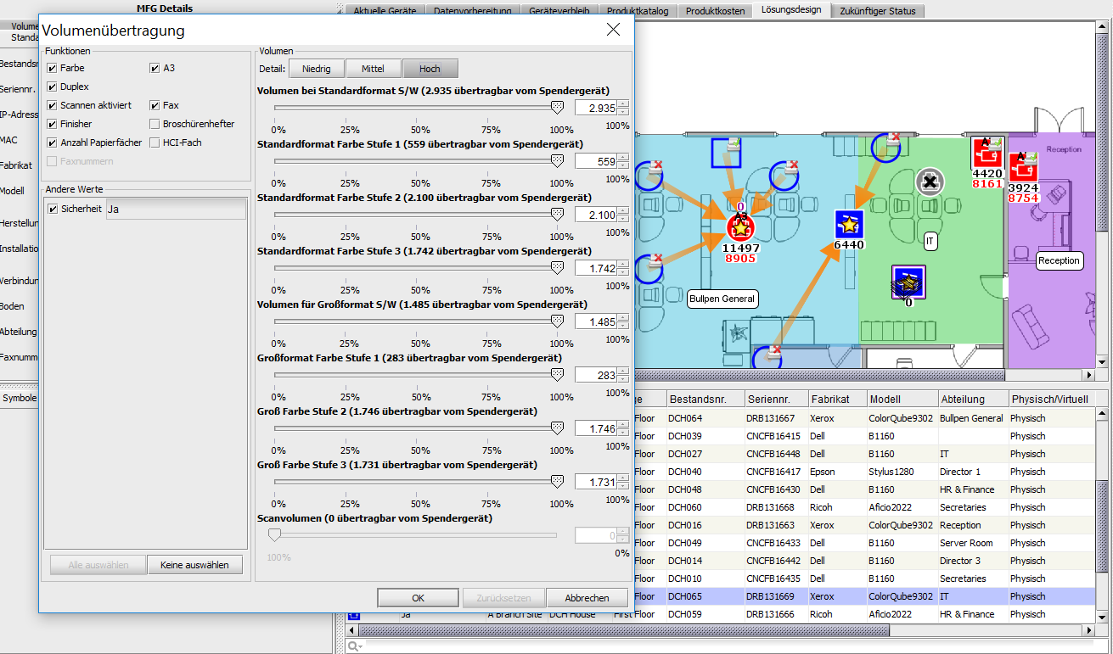
Zum Übertragen von Volumen einen vordefinierten Prozentwert oder den Schieberegler verwenden oder das zu übertragende Volumen manuell eingeben
Individuelle Symbolanpassungen auswählen
Funktionen des virtuellen Geräts festlegen

Dialogfeld „Volumenübertragung“

Wenn Sie Volumen auf ein virtuelles Gerät mit Dreifarbzähler übertragen möchten, müssen Sie die Registerkarte für mittlere oder hohe Volumen auswählen, indem Sie auf die zutreffende Schaltfläche oben im Bereich „Volumen“ des Fensters klicken. Auf diesen Registerkarten sind die Volumen in drei Kategorien unterteilt, und Sie müssen den zu übertragenden Volumenprozentsatz jeder Kategorie festlegen. Nach der Übertragung werden die betreffenden Volumen den entsprechenden Kategorien zugewiesen.

Wenn Sie Volumen von einem Gerät mit Dreifarbzähler auf ein virtuelles Gerät mit Einzelzähler übertragen, müssen Sie die Registerkarte für niedrige Volumen auswählen. Hierbei werden Schwarzweiß- und Farbvolumen insgesamt angesetzt.

REF _Ref359833437 \r \h In Abb. 33 wird das Volumenübertragungsfenster für die einzelnen Detailebenen gezeigt.
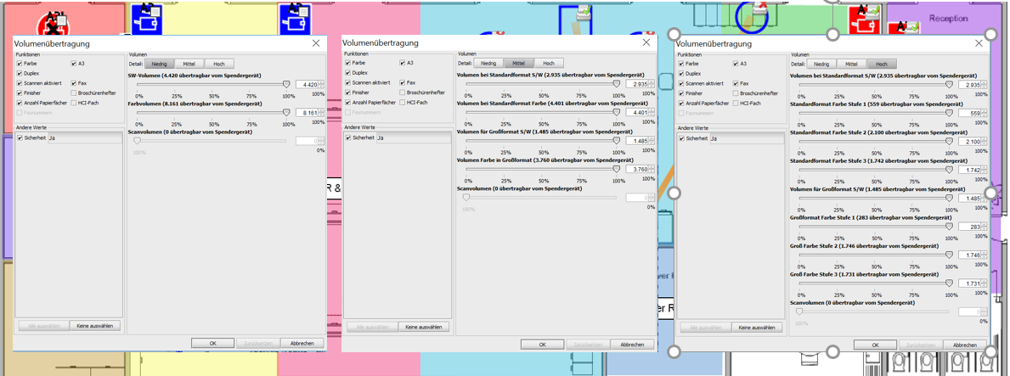

Volumenübertragungsdetails

Nach der Übertragung von Volumen von einem bestehenden auf ein virtuelles Gerät wird der Volumenpfad als orangefarbener Pfeil angezeigt (siehe Abb. 34). Die Verknüpfungen der Volumenübertragung können auf der Registerkarte „Filter“ ein- und ausgeschaltet werden (siehe Erläuterung in Abschnitt 7.18).

Verknüpfung der Volumenübertragung

Wenn das gesamte Volumen eines Geräts übertragen worden ist, wird dieses als leerer Kreis oder als leeres Quadrat dargestellt (siehe Abb. 34). Dank dieser Funktion kann der Benutzer auf einen Blick erkennen, welche vorhandenen Geräte noch überprüft werden müssen.

Die Übertragung von Volumen und Eigenschaften von vorhandenen Druckgeräten auf neue virtuelle Geräte mittels Ziehen der Maus ist eine Kernfunktion des gesamten Designprozesses in Architect. Die neue virtuelle Druckumgebung wird ganz einfach erstellt, indem dem Plan virtuelle Geräte hinzugefügt und Volumen und Eigenschaften aus dem vorhandenen Druckpark zu den virtuellen Geräten gezogen werden. Dem Benutzer wird die Verwendung dieser Designmethode in Architect nahegelegt, denn dadurch wird gewährleistet, dass die virtuelle Umgebung mindestens über die Druckvolumen und Eigenschaften des vorhandenen Druckparks verfügt.

Ändern des Symboltyps eines virtuellen Geräts

In der Phase des Lösungsdesigns kann der Symboltyp eines virtuellen Geräts jederzeit geändert werden (beispielsweise von MFD zu Drucker). Dies erfolgt wie im aktuellen Status: Rechtsklick auf das Gerät und Auswahl von „Symbol ändern“. Daraufhin öffnet sich ein Pop-up-Fenster, in dem Sie ein beliebiges anderes Lösungssymbol als Ersatz für das aktuelle Symbol auswählen können.

Übertragen von Volumen virtueller Geräte

Gelegentlich ist es erforderlich, Volumen und Eigenschaften von virtuellen Geräten entweder auf andere virtuelle Geräte oder zurück auf Geräte des bestehenden Druckparks zu übertragen. Um ausgehend von einem virtuellen Gerät mit der Übertragung zu beginnen, ziehen Sie die Maus bei gedrückter Umschalttaste von dem betreffenden Gerät weg. Wenn Sie die Maus ziehen, ohne die Umschalttaste gedrückt zu halten, wird anstelle der Volumenübertragung das Gerät verschoben. Bei der Rückübertragung des Volumens auf ein vorhandenes Gerät entspricht der maximal übertragbare Wert dem ursprünglich von diesem Gerät auf das virtuelle Objekt übertragenen Volumen.

Übertragen von Volumen mehrerer Geräte

Zur Übertragung von Volumen von mehreren Geräten stehen zwei Möglichkeiten zur Verfügung.

Halten Sie die STRG-Taste gedrückt, und klicken Sie mit der Maus auf die einzelnen Geräte. Nach Auswahl aller Geräte beginnen Sie mit der Übertragung, indem Sie die Maus von einem der ausgewählten Geräte weg ziehen.

Verwenden Sie die Schaltfläche für die Mehrfachauswahl, um die Geräte auszuwählen, und beginnen Sie dann mit der Volumenübertragung, indem Sie die Maustaste von einem der ausgewählten Geräte weg ziehen.

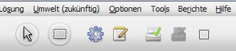
Mehrfachauswahl von Geräten

Volumen von mehreren Geräten übertragen

Falls mit dieser Option auch virtuelle Geräte ausgewählt werden, ist die Übertragung nicht möglich. Als Abhilfsmaßnahme muss die Auswahl des virtuellen Geräts aufgehoben werden, indem Sie bei gedrückter STRG-Taste darauf klicken.

Rückgängigmachen von Volumenübertragungen

Sie können Volumenübertragungen rückgängig machen, indem Sie Volumen manuell zurück auf das Ausgangsgerät ziehen. Die Verknüpfung der Volumenübertragung zeigt Ihnen, wohin das Volumen zurückgezogen werden muss. In Architect stehen allerdings zwei Möglichkeiten zur Verfügung, mit denen sich diese Aufgabe geschickter lösen lässt. Die erste ist die Schaltfläche „Rückgängig machen“.

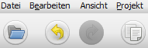
Rückgängig machen

Schaltfläche „Rückgängig machen“

Nach der Übertragung von Volumen kann der Vorgang durch Klicken auf diese Schaltfläche rückgängig gemacht werden. Jede Volumenübertragung wird in einem separaten Vorgang rückgängig gemacht. Sie müssen daher u. U. mehrmals auf die Schaltfläche klicken, um den Ausgangszustand wiederherzustellen. Beachten Sie, dass die Schaltflächen „Rückgängig machen“ und „Wiederholen“ sich nicht speziell auf die Volumenübertragungen beziehen, sondern zum Rückgängigmachen/Wiederholen zahlreicher Vorgänge in Architect verwendet werden können. Wenn Sie nachprüfen möchten, welche Vorgänge als Nächstes rückgängig gemacht/wiederholt werden können, bewegen Sie die Maus über die Schaltflächen. Daraufhin wird eine QuickInfo mit der Beschreibung des Vorgangs angezeigt.

Eine zweite, leistungsfähigere Funktion für das Rückgängigmachen von Volumenübertragungen ist die Schaltfläche „Volumenübertragungen zurücksetzen“:

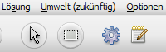
Volumenübertragungen zurücksetzen

Schaltfläche „Volumenübertragung zurücksetzen“

Mit dieser Schaltfläche werden alle Volumenübertragungen des gesamten Projekts zurückgesetzt. Wenn Sie nach Verwendung dieser Funktion auf die Schaltfläche zum Rückgängigmachen klicken, wird die Zurücksetzung rückgängig gemacht, und das Projekt wird wieder in den Status zurückversetzt, in dem es sich vor der Volumenzurücksetzung befand.

Volumenbehälter

Der Volumenbehälter dient drei Zwecken: Erstens erfasst er Volumen, wenn ein virtuelles Gerät gelöscht wird, auf das bereits Volumen übertragen wurden; zweitens kann er als Speicher für die vorübergehende Aufbewahrung von Volumen dienen, bevor diese an ihre endgültigen Zielorte übertragen werden; und drittens kann er zur Volumenverringerung auf einer Etage eingesetzt werden, wenn neue Druckregeln in Kraft treten.

Beim Löschen eines virtuellen Geräts werden alle diesem Objekt zugewiesenen Volumen automatisch in den Volumenbehälter übertragen. Dies ist erforderlich, um das Gesamtvolumen in der Umgebung beizubehalten. Fände die Übertragung nicht statt, würde das Volumen des gelöschten Geräts in der neuen virtuellen Umgebung verloren gehen.

Volumen wird zur Speicherung oder zum Volumenabbau in den Behälter gezogen, als ob es sich dabei um ein virtuelles Gerät handelte. Ebenso wie bei virtuellen Geräten können Volumen wieder aus dem Volumenbehälter herausgezogen werden (bei gedrückter Umschalttaste).

Unzulässige Volumenübertragungen

Nicht alle Volumenübertragungen sind in Architect zulässig. In folgenden Fällen ist die Volumenübertragung nicht möglich:
- zwischen zwei bestehenden Geräten, einschließlich einem In-situ-Gerät
- von einem virtuellen Gerät auf ein bestehendes Gerät, das nicht der Ausgangspunkt des Volumens des virtuellen Geräts war; Volumen können nur auf das Ausgangsgerät „zurückübertragen“ und nicht einem anderen bestehenden Gerät zugewiesen werden

Ändern des Verbleibs eines vorhandenen Geräts

Wie bereits erwähnt kann der Verbleib eines vorhandenen Geräts auf der Registerkarte „Lösungsdesign“ geändert werden.

Zum Festlegen des Verbleibs klicken Sie auf das vorhandene Gerät und wählen dann die gewünschte Option im Menü „Geräteverbleib“ aus.

Alternativ können Sie die Schaltflächen für den Geräteverbleib in der Asset DB-Symbolleiste verwenden (Abb. 11).

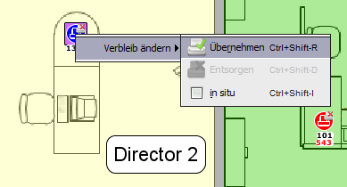

Verbleib eines vorhandenen Geräts in der Ansicht „Lösungsdesign“ ändern

Statistik zur Volumenübertragung

Der Status der Volumenübertragung aus dem vorhandenen in den neuen virtuellen Druckpark wird auf der Registerkarte „Volumen“ rechts unten angezeigt.

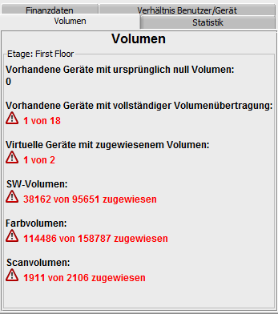

Statistik zur Volumenübertragung

Die angezeigte Statistik bezieht sich auf das Objekt (Standort/Gebäude/Etage), das in der Navigationsstruktur im Fensterbereich rechts oben ausgewählt wurde, oder auf die Abteilung, die auf der Etage ausgewählt wurde.

- Vorhandene Geräte mit ursprünglich null Volumen: Zahl der Geräte im vorhandenen Druckpark ohne Volumendaten. Diese Geräte müssen überprüft werden, da möglicherweise ein Fehler bei der Volumenerzeugung vorliegt.
- Vorhandene Geräte mit vollständiger Volumenübertragung: Zahl der Geräte im bestehenden Druckpark, deren Volumen vollständig in die neue virtuelle Umgebung übertragen wurde. Alle virtuellen Geräte sollten über Volumenzuweisungen verfügen.
- Virtuelle Geräte mit zugewiesenem Volumen: Zahl der virtuellen Geräte, auf die in bestimmtem Umfang Volumen übertragen wurde.
- SW-Volumen: Menge an Schwarzweiß-Volumen, die aus dem bestehenden Druckpark in die virtuelle Umgebung übertragen wurde.
- Farbvolumen: Menge der Farbvolumen, die aus dem bestehenden Druckpark in die virtuelle Umgebung übertragen wurde.
- Scanvolumen: Menge an Scanvolumen, die aus dem bestehenden Druckpark in die virtuelle Umgebung übertragen wurde.

Die einzelnen Statistiken werden automatisch aktualisiert.

Wenn alle Werte in Grün mit entsprechendem Häkchen angezeigt werden, können Sie mit der Lösungserstellung beginnen.

Generieren der Lösung

Bei der neuen Druckumgebung handelt es sich bis zu diesem Zeitpunkt um eine virtuelle Umgebung. Wenn Sie eines der Geräte auswählen und sich die Eigenschaften im Fensterbereich links oben ansehen, stellen Sie fest, dass nur eine generische Beschreibung existiert.

Architect enthält eine automatisierte Funktion für die Umwandlung der virtuellen in eine reale Umgebung, die über die Schaltfläche „Lösungsgenerator ausführen“ in der Symbolleiste zur Verfügung steht (siehe Abb. 40).

Mit dieser Lösungsgenerator-Funktion werden die Volumen und Eigenschaften der einzelnen virtuellen Geräte im geplanten Druckpark erfasst und die entsprechenden Modelle im Produktkatalog ermittelt.

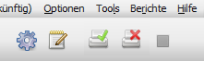
Lösungsgenerator

Schaltfläche „Lösungsgenerator ausführen“

Beim Ausführen des Lösungsgenerators wird zunächst versucht, möglichst viele der übernommenen Geräte aus dem bestehenden Druckpark in die virtuelle Umgebung einzufügen. Ein übernommenes Gerät wird nur dann einem virtuellen Gerät zugeordnet, wenn es im Produktkatalog entsprechend platziert worden ist und den Anforderungen des betreffenden virtuellen Geräts entspricht. Gibt es mehrere passende Geräte, wird das Gerät mit der kürzesten Entfernung zum virtuellen Gerät ausgewählt. Im Rahmen des Zuordnungsprozesses werden also die passenden Bestandsgeräte für virtuelle Geräte auf der Grundlage ähnlicher Funktionen ermittelt, wobei auch auf möglichst kurze Transportwege der aus dem Druckpark übernommenen Geräte geachtet wird.

Es ist möglich, dass nach der Zuordnung der übernommenen Geräte durch Asset DB nicht alle virtuellen Geräte eine Entsprechung gefunden haben. In diesem Fall wird in Architect versucht, den betreffenden Geräten ein geeignetes neues Modell aus dem Produktkatalog zuzuweisen. Auch hier ist für die Eignung die Übereinstimmung von Druckvolumen und -funktionen ausschlaggebend. Dabei zeigt sich, wie wichtig die Funktionsauswahl für die einzelnen Geräte im Produktkatalog ist.

Wenn Sie nach Abschluss der Volumenerzeugung eines der Geräte auswählen und sich die dazugehörigen Eigenschaften im Fensterbereich links oben ansehen, stellen Sie fest, dass nun bestimmte Fabrikat- und Modelldetails angezeigt werden. Diese Details sind auch in der Tabellenansicht enthalten.

Umstellen Übernommener Geräte

Bei der Zuordnung übernommener Geräte sucht Asset DB standardmäßig im gesamten Projekt nach einer geeigneten Position.

Allerdings kann die Umstellung auf einen Standort, ein Gebäude oder eine Etage beschränkt werden. In diesem Fall kann ein übernommenes Gerät nur innerhalb eines Standorts oder Gebäudes bzw. auf einer Etage eingesetzt werden. Dazu wählen Sie zuerst „Lösung“ > „Verschieben übernommener Geräte“ und anschließend die Einschränkung aus (siehe Abb. 41.)
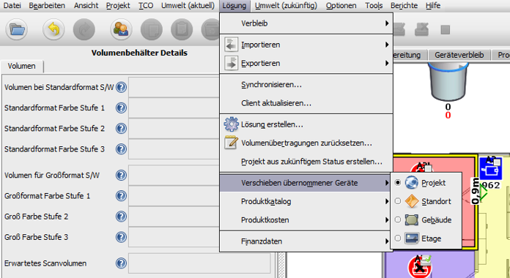

Verlagern übernommener Geräte innerhalb eines eingeschränkten Bereichs

Fehler beim Generieren der Lösung

Möglicherweise können nicht alle aus dem bestehenden Druckpark übernommenen Geräte in der neuen virtuellen Umgebung genutzt werden. Umgekehrt gibt es evtl. virtuelle Geräte, denen kein geeignetes Modell zugeordnet werden kann. Wenn dies der Fall ist, wird dies in Architect in einem Dialogfeld angezeigt, das nach dem Klicken auf die Schaltfläche „Lösungsgenerator ausführen“ geöffnet wird (siehe Abb. 42). Tritt dieser Fall ein, so muss die Lösung geändert werden, um eine vollständige Lösung zu erstellen.

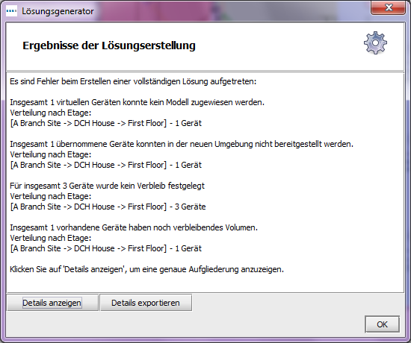
Zeigt an, dass nicht alle übernommenen Geräte in der neuen Umgebung genutzt werden können
Zeigt an, dass nicht allen virtuellen Geräten ein Modell zugewiesen werden kann
Zeigt an, dass das Volumen einiger physischer Geräte nicht übertragen wurde
Zeigt an, dass einigen physischen Geräten kein Verbleib zugewiesen wurde

Pop-up-Fenster „Lösungsgenerator“

Weitere Details zu den Geräten mit derartigen Fehlern können durch Klicken auf die Schaltfläche „Details anzeigen“ aufgerufen werden.

Diese Fehler des Lösungsgenerators werden auch in der Tabellenansicht aufgeführt. In der Statusspalte wird die Angabe „OK“ für Geräte ohne Fehler oder „Fehler“ für Geräte angezeigt, an denen Änderungen vorgenommen werden müssen, um eine komplette Lösung erstellen zu können.

Wenn Sie die Maus auf eine Tabellenzeile mit der Angabe „Fehler“ bewegen, wird eine QuickInfo mit weiteren Details zum betreffenden Fehler angezeigt. Außerdem wird das Gerät auf der Etage markiert und eine zusätzliche QuickInfo angezeigt (siehe Abb. 43). Auf diese Weise können Sie ermitteln, an welchen Geräten Änderungen erforderlich sind, damit Sie eine vollständige Lösung erstellen können.

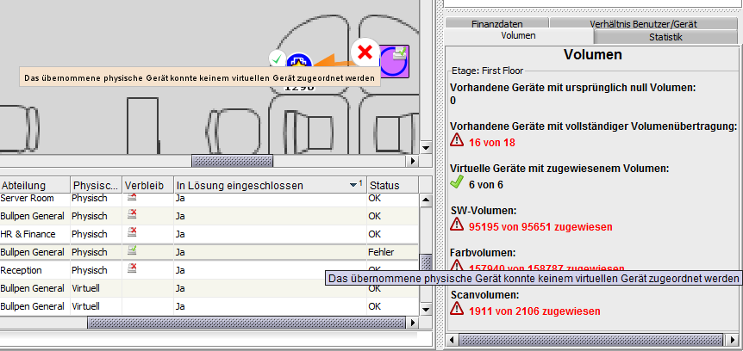
QuickInfo erscheint, wenn Sie den Mauszeiger auf ein Gerät mit einem Fehler bewegen
Das Gerät wird markiert, und die QuickInfo enthält weitere Fehlerdetails

Tabellenansicht mit QuickInfo zu Fehlern

Bezeichnungen für Gerätestatus

Es ist auch möglich, anhand der Bezeichnungen für Gerätestatus den Status übernommener Geräte im vorhandenen Druckpark und den Status virtueller Geräte in der neuen Umgebung zu bestimmen.

Nachdem der Lösungsgenerator ausgeführt wurde, wird automatisch neben jedem Gerät auf der Registerkarte „Lösungsdesign“ der Status als rotes Kreuz oder grünes Häkchen angezeigt (siehe Abb. 44).

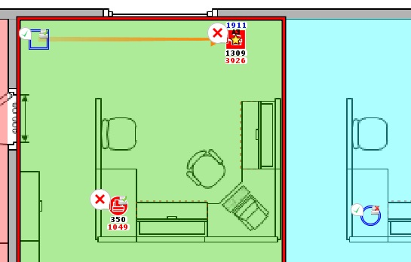

Gerätestatus während des Lösungsdesigns

Die Bedeutung der Symbole variiert in Abhängigkeit vom Gerätetyp.

Vorhandene übernommene Geräte:
- Rotes Kreuz: Das Gerät kann keinem virtuellen Gerät zugeordnet werden.
- Grünes Häkchen: Das übernommene Gerät kann einem virtuellen Gerät zugeordnet werden.

Vorhandene zu entsorgende Geräte:
- Rotes Kreuz: Das Geräts verfügt noch über Volumen, das nicht auf ein virtuelles Gerät übertragen wurde.
- Grünes Häkchen: Das gesamte Volumen wurde auf ein oder mehrere virtuelle Geräte übertragen.

Alle In-situ-Geräte haben ein grünes Häkchen, da die Fehler, die ein rotes Kreuz erzeugen, bei diesen Geräten nicht auftreten können.

Virtuelle Geräte:
- Rotes Kreuz: Es kann kein vorhandenes Gerät oder neues Modell zugeordnet werden.
- Grünes Häkchen: Ein vorhandenes Gerät oder neues Modell kann zugeordnet werden.

Rote Kreuze bedeuten nicht unbedingt, dass ein Problem vorliegt. In einigen Fällen kann es durchaus sinnvoll sein, eine Lösung zu erstellen, in der virtuelle Geräte abstrakt bleiben und nur über generische Beschreibungen verfügen. Ebenso sinnvoll ist es, einige übernommene Geräte nicht direkt in der Umgebung einzusetzen, sondern als Ersatzteilquelle oder Reservegeräte zu behalten.

Zum Ein- und Ausblenden der Bezeichnungen wählen Sie unten links auf der Konsole die Registerkarte „Filter“ und aktivieren/deaktivieren das Kontrollkästchen „Bezeichnungen für Gerätestatus“.

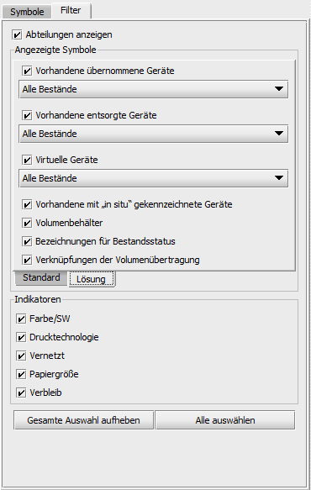
0
Kontrollkästchen „Bezeichnungen für Gerätestatus“

Registerkarte „Filter“ in der Tool-Konsole im Registerformat

Aufheben von Architect-Entscheidungen

Bisweilen gibt es äußere Umstände, die von einer automatisierten Funktion wie dem Lösungsgenerator nicht berücksichtigt werden können und die das manuelle Eingreifen des Benutzers erfordern. Unter diesen Umständen ist es möglich, den Lösungsgenerator außer Kraft zu setzen und manche Aufgaben manuell zu erledigen.

Manuelles Zuweisen von Fabrikat und Modell an ein virtuelles Gerät

Sie können die Steuerung eines virtuellen Geräts übernehmen, indem Sie mit der rechten Maustaste darauf klicken und die Option „Nur manuelle Änderungen“ auswählen.

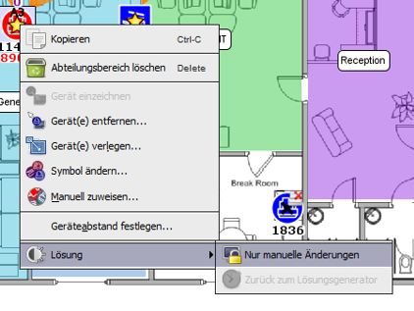

Steuerung virtueller Geräte übernehmen

Wenn das goldfarbene Sternchen auf dem Gerät zu weiß wechselt, hat der Lösungsgenerator keine Einwirkung auf das Gerät mehr. Es unterliegt jetzt der Kontrolle des Benutzers, was bedeutet, dass Fabrikat und Modell durch Auswahl eines Geräts im Produktkatalog geändert werden können.

Dazu klicken Sie erneut mit der rechten Maustaste auf das Gerät und wählen dann „Manuell zuweisen“ aus (siehe Abb. 46). Dadurch wird ein Pop-up-Fenster aufgerufen, in dem alle in Ihrem Produktkatalog enthaltenen Geräte aufgeführt sind. Zum Auswählen eines Geräts steuern Sie den gewünschten Modelltyp über die Bildlaufleisten an, dann blenden Sie den betreffenden Volumenbereich ein und wählen das gewünschte Modell aus (siehe Abb. 47). Wird das gewünschte Gerät nicht im Produktkatalog aufgeführt, kehren Sie zur Registerkarte „Produktkatalog“ zurück, und fügen Sie das Gerät dort hinzu. Zudem müssen für das neu in den Katalog aufgenommene Gerät Kosteninformationen hinzugefügt werden. Alle Geräte in der Asset DB-Gerätedatenbank können mit dem oben beschriebenen Verfahren einem virtuellen Gerät manuell zugewiesen werden.

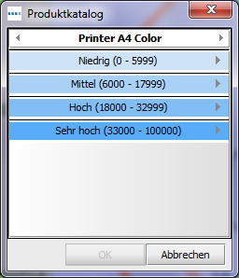

Manuelles Auswählen von Fabrikat und Modell

Hinweis: Dieses Verfahren ist nur für die manuelle Zuweisung neuer Geräte vorgesehen und gilt nicht für übernommene Geräte. Die manuelle Zuweisung übernommener Geräte wird in Abschnitt 7.17 unten erläutert.

Manuelles Zuordnen übernommener Geräte

Es ist möglich, ein übernommenes Gerät auf manuellem Wege einem virtuellen Gerät zuzuordnen. Hierzu halten Sie die Umschalttaste gedrückt, während Sie beginnen, die Maus von einem übernommenen Gerät zu ziehen. Der Mauszeiger wird verändert dargestellt, um anzuzeigen, dass ein Gerätezuordnungsvorgang begonnen wurde.

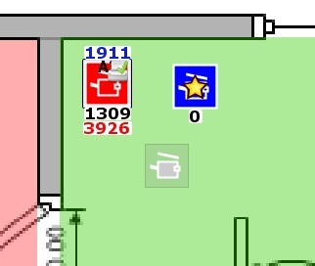
Wenn eine manuelle Geräteübertragung begonnen wird, wird der Mauszeiger als Bild des Geräts dargestellt, das übertragen wird

Manuellen Vorgang zur Geräteübertragung beginnen

Wird die Umschalttaste nicht gedrückt gehalten, wird durch das Standard-Papiersymbol angezeigt, dass statt einer Geräteübertragung eine Volumenübertragung eingeleitet wurde.

Das Gerät kann auf jedem virtuellen Gerät abgelegt werden, das vom selben Typ ist (z. B. Drucker oder MFD). Nach dem Ablegen des Geräts wird eine blaue Linie gezogen, mit der die Zuordnung zwischen dem übernommenen und dem virtuellen Gerät dargestellt wird. Das virtuelle Gerät wird nun durch einen weißen anstelle eines goldfarbenen Sterns gekennzeichnet. Zudem werden die Eigenschaften des übernommenen Geräts (zum Beispiel Farb- und A3-Funktionen) auf das virtuelle Gerät übertragen.

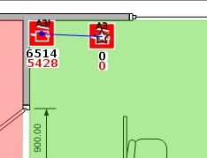
Blaue Linie zeigt manuell vorgenommene Zuordnungen zwischen übernommenen und virtuellen Geräten an
Stern auf virtuellem Gerät wechselt zu Schwarzweiß, um anzuzeigen, dass das virtuelle Gerät vom Benutzer gesteuert wird

Ein manuell zugeordnetes Gerät

Ein vom Benutzer gesteuertes Gerät wird vom Lösungsgenerator ignoriert. Wenn der Lösungsgenerator ausgeführt wird, werden die Details aller vom Benutzer gesteuerten Geräte übergangen. Übernommene Geräte, die vom Benutzer manuell zugeordnet wurden, werden nicht erneut zugeordnet.

Sie können die manuelle Zuordnung aufheben, indem Sie mit der rechten Maustaste auf das virtuelle Gerät klicken und die Option „Zurück zum Lösungsgenerator“ auswählen.
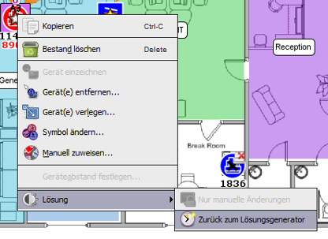

Virtuelles Gerät dem Lösungsgenerator unterstellen

Das virtuelle Gerät wird nun vom Lösungsgenerator gesteuert. Zum Zeichen dafür wechselt die Farbe des Markierungsstern wieder von weiß zu goldfarben.

Beachten Sie, dass Sie ein übernommenes Gerät nur je einem virtuellen Gerät zuordnen können. Wenn ein übernommenes Gerät manuell einem virtuellen Gerät zugeordnet wird (angezeigt durch eine blaue Linie), kann von diesem Gerät aus kein weiterer Vorgang der Geräteübertragung eingeleitet werden.
Beachten Sie außerdem, dass der Verbleib eines übernommenen Geräts, das vom Benutzer manuell zugeordnet wurde, in der Ansicht „Geräteverbleib“ nur geändert werden kann, wenn das Gerät wieder der Funktion „Lösungsgenerator“ unterstellt wird.
Der Geräteverbleib wird nur für übernommene Geräte rot angezeigt, deren Zuordnung vom Benutzer manuell vorgenommen wurde.
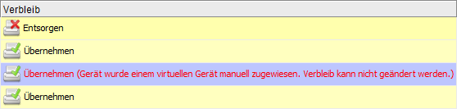

Verbleib manuell zugeordneter Geräte

Nutzung von Filtern

Neben den grundlegenden Asset DB-Filtern (siehe Erläuterung im Asset DB Analyst-Handbuch) bietet Architect eine Funktion zum Filtern der Anzeige nach Geräten mit einem bestimmten Lösungsstatus. Die Filter, die nur in Architect zur Verfügung stehen, sind zu finden auf der Registerkarte „Lösung“ unten links im Fenster und dort auf der Registerkarte „Filter“.

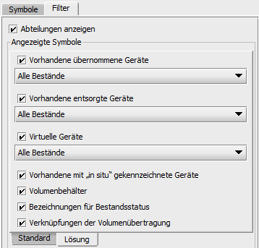

Registerkarte „Filter“ in Solution Architect

Über die Kontrollkästchen wird die Anzeige der betreffenden Geräte gesteuert, wie unten erläutert.

- Vorhandene übernommene Geräte: Ist das Kontrollkästchen nicht aktiviert, werden alle übernommenen Geräte ausgeblendet. Bei aktiviertem Kästchen richtet sich die Geräteanzeige nach der Auswahl im Dropdown-Menü:
  - Alle Geräte: Alle übernommenen Geräte werden angezeigt.
  - Nur Geräte mit Nullvolumen: Übernommene Geräte ohne Volumen werden angezeigt.
  - Nur Geräte mit ausstehendem Volumen: Übernommene Geräte mit einem noch zu übertragenden Volumen werden angezeigt.
- Vorhandene entsorgte Geräte: Kontrollkästchen und Dropdown-Menü funktionieren, wie bei vorhandenen übernommenen Geräten oben beschrieben.
- Virtuelle Geräte: Ist das Kontrollkästchen nicht aktiviert, werden alle virtuellen Geräte ausgeblendet. Bei aktiviertem Kästchen richtet sich die Geräteanzeige nach der Auswahl im Dropdown-Menü:
  - Alle Geräte: Alle virtuellen Geräte werden angezeigt.
  - Nur manuelle Änderungen: Virtuelle Geräte, die der Kontrolle des Benutzers unterliegen, werden angezeigt.
  - Nur vom Lösungsgenerator gesteuert: Virtuelle Geräte, die der Kontrolle des Lösungsgenerators unterliegen, werden angezeigt.
- Vorhandene, mit „Ignorieren“ gekennzeichnete Geräte: Ist dieses Kontrollkästchen nicht aktiviert, werden alle mit „Ignorieren“ gekennzeichneten Geräte ausgeblendet. Bei aktiviertem Kästchen werden alle mit „Ignorieren“ gekennzeichneten Geräte angezeigt.
- Volumenbehälter anzeigen: Dient zum Ein- und Ausblenden des Volumenbehälters.
- Bezeichnungen für Gerätestatus: Siehe Erläuterung in Abschnitt 7.14.
- Verknüpfungen der Volumenübertragung: Dient zum Ein- und Ausblenden von Verknüpfungen der Volumenübertragung (siehe Erläuterung in Abschnitt 7.1).

Bei Verwendung eines Filters wird der Titel der Filter-Registerkarte in Rot angezeigt.

Registerkarte „Statistik“

Die normale Asset DB-Registerkarte „Statistik“ wurde in der Ansicht „Lösungsdesign“ dahingehend verbessert, dass hier nun Summen für vorhandene und virtuelle Geräte angezeigt werden.

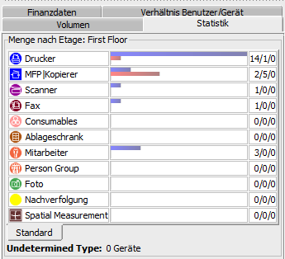
Anzahl Drucker außerhalb des Umfangs (1)
Anzahl vorhandener Drucker (13)

Registerkarte „Statistik“ in der Ansicht „Lösungsdesign“

Registerkarte „Finanzdaten“

Wenn für den aktuellen Status eine TCO-Berechnung erstellt und das Ergebnis auf die Geräte des aktuellen Status angewendet wurde (siehe Erläuterung im Asset DB Analyst-Handbuch) und zudem die Produktkosten für die Modelle im neuen Gerätepark zugewiesen wurden (siehe Abschnitt 6.1), wird auf der Registerkarte „Finanzdaten“ ein Vergleich der aktuellen und künftigen Kosten angezeigt (siehe Abb. 55). Für eine unvollständige Lösung wird ein Warnzeichen sichtbar und die Zukünftigen Kosten zeigen 0 an, bis eine Lösung für eine bestimmte Etage oder ein Projekt vollständig ist (siehe Abb. 54).

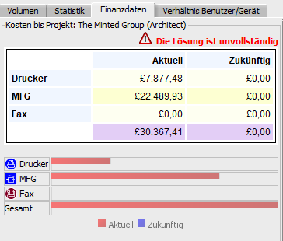

Registerkarte „Finanzdaten“ mit unvollständiger Lösung.

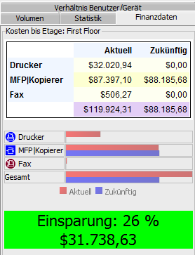

Registerkarte „Finanzdaten“: Vollständige Lösung für eine bestimmte Etage

Registerkarte „Verhältnis Benutzer/Gerät“

Auf der Registerkarte „Verhältnis Benutzer/Gerät“ können Sie das angestrebte Verhältnis von Benutzern zu Geräten festlegen und überwachen, ob es eingehalten wird.

Sie können diesen Wert unter Verwendung der Auf- und Abwärtspfeile festlegen oder den Wert für MFDs und Drucker manuell eingeben.

Neben den Zielwerten erscheint ein rotes Kreuz, wenn sie nicht eingehalten werden (wenn es also zu viele Geräte dieser Art auf der Etage gibt), oder ein grünes Häkchen, wenn der Zielwert für das ausgewählte Objekt (Etage/Gebäude usw.) erreicht ist.

Auch die aktuellen und künftigen Verhältniswerte für das ausgewählte Objekt werden angezeigt. Diese Funktion basiert auf Daten, die in das Feld „Belegschaftszahl“ auf Etagen- und/oder Gebäudeebene eingegeben wurden. Durch Ablegen von „Mitarbeiter“- oder „Personengruppen“-Symbolen auf dem Etagenplan ändert sich die Angabe im Feld „Belegschaftszahl“ nicht, die für die Berechnung des Verhältnisses zwischen Benutzern und Geräten verwendet wird.

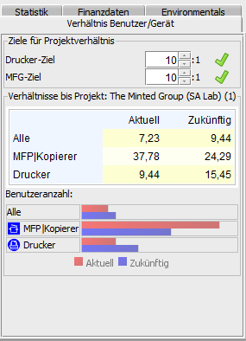

Registerkarte „Verhältnis Benutzer/Gerät“

Registerkarte „Zukünftiger Status“
Die Registerkarte „Zukünftiger Status“ ist die letzte Ansicht in Solution Architect. Mit ihrer Hilfe wird der neue Druckpark angezeigt, der in der Ansicht „Lösungsdesign“ entworfen wurde.

Wenn Ihr Lösungsgenerator für eine bestimmte Etage keine vollständige Lösung erstellt hat, erscheint eine Warnmeldung, sobald Sie die Registerkarte „Zukünftiger Status“ für diese Etage öffnen. Dann können Sie zur Registerkarte „Lösungsdesign“ zurückkehren und die Lösung vervollständigen.

Anzeigen einer Zusammenfassung der Änderungen

Eine grafische Zusammenfassung der Änderungen für die Etage kann über die Schaltfläche „Änderungen ein-/ausblenden“ in der Symbolleiste angezeigt werden.

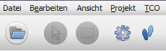
Änderungen ein-/ausblenden

Schaltfläche „Änderungen ein-/ausblenden“

Im Laufe des Designprozesses sind mehrere verschiedene Arten von Änderungen möglich, die wie folgt dargestellt werden:

- Mit einem „X“ markierte Geräte: Dies sind Geräte aus dem alten Druckpark, die entsorgt wurden.
- Mit einer blauen Linie markierte Geräte: Dies sind Geräte aus dem alten Druckpark, die übernommen wurden und auf der Etage an einen anderen Standort verlegt wurden. Der Anfang der blauen Linie gibt die Herkunft des Geräts an (d. h. den derzeitigen Standort) und zeigt, wohin es im Rahmen der Neuplanung verschoben wurde (gilt für das Gerätesymbol).
- Mit einem „?“ markierte Geräte: Dies sind Geräte aus dem alten Druckpark, die übernommen wurden, jedoch keinem der im neuen Druckpark erstellten virtuellen Geräte zugeordnet werden konnten.
- Mit einem roten Dreieck markierte Geräte: Dies sind Geräte aus dem alten Druckpark, die übernommen wurden und aus der Etage in eine andere Etage verschoben werden, möglicherweise an einen anderen Unternehmensstandort oder in ein anderes Gebäude. Wenn Sie den Bestimmungsort eines Geräts sehen möchten, zeigen Sie mit der Maus auf das Gerät. Daraufhin werden die Zieletage und der Zielstandort des Geräts angezeigt.
- Mit einem grünen Dreieck markierte Geräte: Dies sind Geräte aus dem alten Druckpark, die übernommen und aus einer anderen Etage in diese Etage verschoben werden. Wie oben erläutert, können Sie den Ursprungsort eines Geräts einblenden, indem Sie mit der Maus auf das Gerät zeigen.
- Geräte ohne Markierungen und mit einem goldfarbenen Stern: Dies sind neue Geräte, die noch nicht existieren.
- Geräte ohne Markierungen: Dies sind Geräte, die als „In situ“ gekennzeichnet wurden.

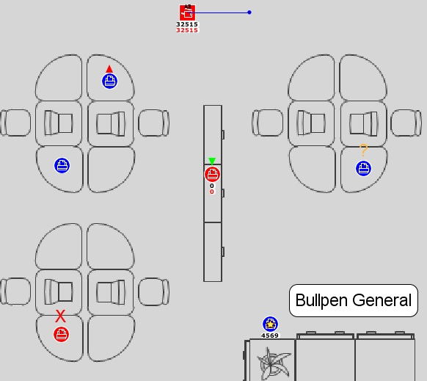
Aus dem bestehenden Druckpark entsorgtes Gerät
Übernommenes Gerät, das von dieser Etage verlegt wird
Neues Gerät
In-situ-Gerät
Übernommenes Gerät, das in diese Etage verlegt wird
Übernommenes Gerät, das innerhalb der Etage verlegt wird. Blaue Linie beginnt an der bestehenden Position
Übernommenes Gerät – Status unbekannt

Änderungsübersicht

Erstellen einer Umweltanalyse des zukünftigen Status
Wie für den aktuellen Gerätestatus kann auch für die Geräte des zukünftigen Status eine Umweltanalyse erstellt werden.

Sie leiten eine Analyse des zukünftigen Status ein, indem Sie auf „Datei“ > „Neu“ > „Umweltanalyse (zukünftiger Status)“ klicken. Die Registerkarte „Umweltanalyse (zukünftiger Status)“ wird geöffnet.

Die Vorgehensweise zur Durchführung einer Umweltanalyse des zukünftigen Status ist weitgehend identisch mit einer Umweltanalyse des aktuellen Status. Da diese Analyse im Asset DB Analyst-Handbuch ausführlich erläutert wird, wird hier nicht weiter darauf eingegangen.

Annahmengruppen für zukünftigen Status

Einer der Hauptunterschiede zwischen der Umweltberechnung für den zukünftigen und den aktuellen Status ist die Annahmengruppe. Hier steht eine zusätzliche Option zur Verfügung, um einen Prozentsatz für beidseitiges Drucken eingeben zu können (siehe Abb. 59).

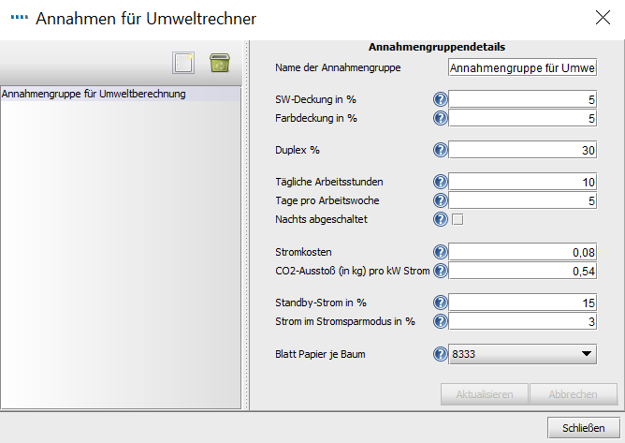

Annahmengruppe für Umweltanalyse des zukünftigen Status

So können Sie einen höheren Prozentsatz für beidseitiges Drucken eingeben, wenn dies für Ihr Design zu erwarten ist.

Erstellen von Lösungsberichten

Solution Architect verfügt über eine Funktion zum Erstellen von Berichten, in denen die Änderungen zusammengefasst werden, die sich aus der Neuplanung des Druckparks ergeben. Wählen Sie „Berichte“ > „Ausführen“ aus.

Es gibt drei Arten von System-Lösungsberichten, die erstellt werden können.

Bericht zu Verschiebungen und Änderungen

Dies ist eine lückenlose Zusammenfassung der Änderungen an der bestehenden Druckumgebung, die sich aus der Neuplanung ergeben. Die Ausgabe erfolgt im PDF- oder Word-Format und umfasst neben Abbildungen des Grundrisses zusätzliche Textinformationen. Die Textinformationen bestehen aus einer nach Standort/Gebäude/Etage geordneten Tabelle mit Angaben zum Verbleib jedes einzelnen Geräts im bestehenden Druckpark. Außerdem werden hier alle neuen Geräte aufgelistet, die laut Ergebnis der Neuplanung angeschafft werden müssen.

Für jede Etage werden die folgenden Abbildungen erstellt (falls relevant):

- Grundriss mit Geräten aus dem bestehenden Druckpark, die entsorgt werden sollen.
- Grundriss mit Geräten aus dem bestehenden Druckpark, die übernommen werden sollen. Außerdem werden alle Umstellungen von Geräten innerhalb der Etage bzw. auf die/von der Etage gezeigt, die durch die Neuplanung erforderlich werden.
- Grundriss, in dem die neuen Geräte gezeigt werden, die für die Etage angeschafft werden müssen.
- Grundriss, in dem eine Übersicht der Änderungen gezeigt wird. Hier werden alle in den vorherigen drei Grundrissen gezeigten Änderungen auf einer Seite zusammengefasst.

Bericht zum Geräteverbleib

Dieser Bericht enthält alle Geräte aus dem bestehenden Druckpark und alle neuen Geräte, die laut Ergebnis der Neuplanung angeschafft werden müssen. Das Ausgabeformat ist Microsoft Excel. Die Geräte werden in Abschnitte für entsorgte, In-situ- und neue Geräte (jeweils auf einem separaten Arbeitsblatt) eingeteilt. Für jedes Gerät werden alle Eigenschaften angezeigt.

Vorgeschlagener zukünftiger Status

Asset DB kann außerdem einen Bericht erstellen, in dem genaue Einzelheiten des vorgeschlagenen zukünftigen Status aufgeführt sind. Diesen Bericht können Sie Ihrem Kunden vorlegen.

Der Inhalt dieses Berichts entspricht dem Bericht „Zusammenfassung der Druckauswertung“, in dem der aktuelle Status dargestellt ist. Weitere Informationen zum Bericht „Zusammenfassung der Druckauswertung“ finden Sie im Asset DB Auditor-Handbuch.

Zum Erstellen des Berichts wählen Sie „Berichte“ > „Ausführen“ im Hauptmenü aus. Wählen Sie den Vorschlag für den zukünftigen Status in der Liste aus, und klicken Sie dann auf „Ausführen“. Zum Erstellen eines Berichts in Asset DB müssen eine vollständige Lösung und ein Logo verfügbar sein.

Für die Speicherung des Berichts stehen im Fenster „Speichern“ mehrere Dateitypen zur Auswahl, darunter Word, PDF und PowerPoint. Der Bericht umfasst Diagramme, die anhand der Daten im Asset DB-Projekt erstellt wurden. Grundrisse werden ebenfalls einbezogen, abhängig von den Einstellungen in der Asset DB-Anzeige für den zukünftigen Status (d. h. die Anzeigeoptionen in Asset DB bestimmen, was auf den Grundrissen im Bericht angezeigt wird).

Bearbeiten von Lösungsberichten

Mithilfe von Asset DB Report Editor können Sie die Struktur und den Stil von Systemberichten bearbeiten sowie neue Lösungsberichte erstellen. Ausführliche Anweisungen hierzu finden Sie im Report Editor-Handbuch.

Wenn Sie weitere Informationen zum Report Editor wünschen, schreiben Sie eine E-Mail an user.support@newfieldit.com.

Exportieren und Importieren von Lösungen
Für den Export von Lösungsdaten aus Architect stehen drei Methoden zur Verfügung: Export als eigenständiges Asset DB-Projekt, das nur „neue“ Geräte enthält, Export als „Paarung“ aus Projekt des aktuellen Status und Lösung oder Export als einzelne Lösungsdatei.

Exportieren von Lösungsdaten in ein Asset DB-Projekt

Eine Lösung kann in ein Asset DB-Projekt exportiert werden. Mit dieser Exportart wird ein neues Asset DB-Projekt erstellt, das dem neu geplanten Druckpark entspricht, wie er in der Ansicht „Zukünftiger Status“ zu sehen ist. Wählen Sie für diese Exportart die Option „Lösung“ > „Projekt aus zukünftigem Status erstellen“ auf der Menüleiste aus.
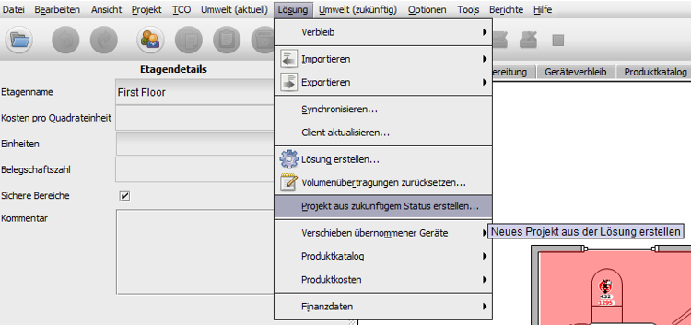

Schaltfläche „Projekt aus zukünftigem Status erstellen“

Beachten Sie, dass das exportierte Projekt ein normales Asset DB-Projekt ist, in dem sich keine lösungsbezogenen Daten befinden. Wenn Sie das Projekt öffnen, werden Sie feststellen, dass es sich kaum von anderen Projekten unterscheiden lässt. Asset DB speichert allerdings grundlegende Informationen zum Ursprung des Projekts, die durch Auswahl der Menüoption „Projektdetails zeigen“ abgerufen werden können. Das angezeigte Dialogfeld enthält die folgenden Informationen: die ID des Benutzers, der das Projekt erstellt hat, die Uhrzeit der Erstellung und die Lösung, auf deren Grundlage das Projekt erstellt wurde.
Tipp: Die Erstellung eines Projekts aus einem zukünftigen Status ist unerlässlich, um in CompleteView einen Vergleich zwischen aktuellem und zukünftigem Status anzeigen zu können. Completeview kann nur Daten für den aktuellen Status als Referenz verwenden, daher muss für einen Vergleich von aktuellem und zukünftigem Status der zukünftige Status in ein eigenes Projekt umgewandelt werden.

Exportieren von Lösungsdaten als Projekt- und Lösungspaar

Lösungsdaten können auch als Projekt- und Lösungspaar exportiert werden. Bei dieser Exportart bleiben alle lösungsbezogenen Daten erhalten. Außerdem ist es möglich, die Daten später zu importieren. Sowohl das zugrunde liegende Asset DB-Projekt als auch die Lösung werden exportiert.

Verwenden Sie die Menüoption „Projekt und Lösung exportieren“, wenn Sie Lösungen in diesem Format exportieren möchten.
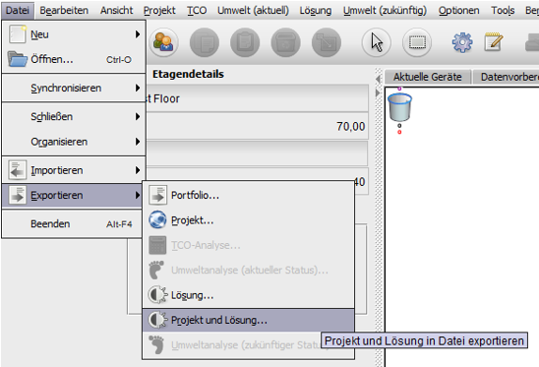
Projekt und Lösung gemeinsam exportieren
Ausschließliches Exportieren der Lösungskomponente

Lösungsdaten exportieren

Die exportierten Daten enthalten alle erforderlichen Informationen für die Replizierung des Projekts und der Lösung mit einer anderen Instanz von Asset DB Solution Architect.

Tipp: Wenn Sie Zugriff auf die Asset DB Cloud haben, empfiehlt es sich, das Projekt mit dem Server zu synchronisieren und nur die Lösung zu exportieren (siehe Abschnitt 11.3), um die Daten auf diese Weise zu sichern. Dadurch wird sichergestellt, dass die Lösung mit der aktuellsten Projektversion verknüpft bleibt.

Exportieren der Lösung allein

Die letzte Methode für das Exportieren von Lösungsdaten besteht darin, lediglich das Lösungselement des Projekts zu exportieren.

Verwenden Sie die in Abb. 61 dargestellte Exportoption, wenn Sie Lösungen in diesem Format exportieren möchten.

Importieren von Lösungsdaten

Lösungsdaten, die zuvor als Projekt und Lösung exportiert wurden, können wieder importiert werden. Hierzu verwenden Sie die Menüoption „Projekt und Lösung importieren“.
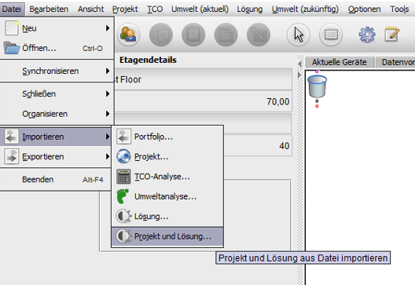
Projekt und Lösung als neues Projekt importieren
Lösung in das ursprüngliche Projekt importieren

Lösungsdaten importieren

Die Lösungsdaten werden als neues Asset DB-Projekt und neue Lösung importiert. Dies ist ein sehr wichtiger Punkt: Selbst wenn Sie Lösungsdaten als Projekt- und Lösungsdatei (ATS) exportieren und dann wieder in dieselbe Asset DB-Instanz importieren, werden ein neues Projekt und eine neue Lösung erstellt. Der Stammname des neuen Projekts ist mit dem des Originalprojekts identisch, erhält jedoch den Anhang „(Kopie)“.

Sie können das Lösungselement allein wieder in das ursprüngliche Projekt importieren. Verwenden Sie dazu die Menüoption „Lösung importieren“. Beachten Sie bitte, dass eine Lösung nur in das Projekt importiert werden kann, in dem sie erstellt worden ist.
Der Import in eine synchronisierte Version des Originalprojekts ist jedoch möglich.

Hinweis: Wenn Sie Zugriff auf die Asset DB Cloud haben, empfiehlt es sich, Ihre Projekte über die Asset DB Cloud und die Lösungen über die Menübefehlfolge „Datei“ > „Exportieren“ > „Lösung“ freizugeben.

Ungültige Änderungen
Nehmen Sie möglichst keine Änderungen an Daten des aktuellen Status vor, nachdem der Prozess des Lösungsdesigns begonnen hat. Vorgenommene Änderungen werden in Architect erfasst und gegebenenfalls erforderliche Anpassungen werden vorgenommen. Unter bestimmten Umständen ist eine automatisierte Korrektur jedoch nicht möglich. In diesem Fall wird die Lösung ohne manuelle Korrektur ungültig. Die wahrscheinlichsten Ursachen für ungültige Lösungen werden in den folgenden Unterabschnitten erläutert.

Anpassen vorhandener Druckparkvolumen

Wenn die Volumendaten angepasst werden, nachdem die Designphase gestartete wurde, sind die folgenden Vorsichtsmaßnahmen zu beachten.

Eine Erhöhung von Gerätevolumen ist ohne Probleme möglich. Wenn Sie das Volumen für ein Gerät erhöhen, müssen Sie zur Ansicht „Lösungsdesign“ zurückkehren, um das zusätzliche Volumen auf ein virtuelles Gerät zu übertragen. Außerdem müssen Sie den Lösungsgenerator erneut ausführen.

Gerätevolumen können verringert werden, sofern das reduzierte Volumen nicht niedriger ist als das Volumen, das in der Ansicht „Lösungsdesign“ vom Gerät übertragen wurde. Beispiel: Wenn das Originalvolumen eines Geräts 500 beträgt und im Laufe des Lösungsdesigns eine Menge von 200 in die virtuelle Druckumgebung übertragen wurde, darf das Volumen des Geräts nicht auf einen Wert unter 200 verringert werden. Durch Verringerung des Volumens auf eine niedrigere Menge wird die Lösung ungültig, und für das Gerät wird in der Ansicht „Lösungsdesign“ ein negativer Volumenwert angezeigt.

Löschen vorhandener Geräte

Sie können ein Gerät nach Beginn des Lösungsdesigns aus dem bestehenden Druckpark entfernen, wenn es als ein für die Entsorgung bestimmtes Gerät markiert ist und kein Volumen von diesem Gerät auf ein virtuelles Gerät übertragen wurde. Wenn das Gerät jedoch für die Übernahme gekennzeichnet wurde, müssen Sie den Lösungsgenerator erneut ausführen, um das Gerät aus der virtuellen Umgebung zu entfernen.

Ändern von Fabrikat- und Modelldaten

Bei Änderungen des Fabrikats oder Modells für ein Gerät, das für die Übernahme gekennzeichnet wurde, müssen Sie zum Produktkatalog zurückkehren und das neue Fabrikat und Modell einem Volumenprofil zuweisen.

Häufig gestellte Fragen
Architect kann ein sehr flexibles und nützliches Tool sein. Im Folgenden werden einige Themen angesprochen, zu denen beim Support regelmäßig Fragen eingehen.

Was versteht man unter „In situ“? Warum kann ich „In situ“-Geräten kein Volumen zuweisen?
„In situ“ ist Lateinisch und lässt sich übersetzen als „an Ort und Stelle“. In Architect wird diese Bezeichnung für Geräte verwendet, für die sich keinerlei Änderung ergibt. Es bleibt also auch das Volumen unverändert, daher kann diesen Geräten kein Volumen hinzugefügt werden. Wenn das Volumen eines vorhandenen Geräts erhöht werden soll, muss dafür die Verbleiboption „Übernehmen“ ausgewählt werden.

Wie erhalte ich einen Produktkatalog?
Newfield IT führt und pflegt keine Produktkataloge, die Benutzer nutzen können, um einen eigenen Katalog zu erstellen (siehe Abschnitt 5.4). Aufgrund der unterschiedlichen Gerätekonfigurationsangebote und Kosteninformationen für alle Gruppen, Unternehmen und Benutzer ist dies unmöglich. Zwar kann die Entwicklung eines Katalogs eine Weile dauern, doch wenn er erst einmal erstellt ist, kann er gespeichert und mit anderen Teammitgliedern gemeinsam genutzt werden. Hierfür bieten sich die Optionen „Lösung“ > „Exportieren“ > „Produktkatalog“ sowie „Lösung“ > „Importieren“ > „Produktkatalog“ an.

Warum werden die Kosten des aktuellen Status für übernommene und In-situ-Geräte nicht auf die Registerkarte der Produktkosten für den zukünftigen Status übernommen?
In Asset DB wird davon ausgegangen, dass alle Geräte im zukünftigen Status anders verwaltet werden als im aktuellen Status. Sehr selten werden in einem Vorschlag die gleichen monatlichen Kosten und/oder Kosten pro Seite verwendet wie in der Ausgangssituation, daher werden Kostendaten nicht übertragen. Auf diese Weise wird verhindert, dass solche Daten im neuen Szenario versehentlich deaktiviert bleiben.

